УТВЕРЖДАЮ |  | УТВЕРЖДАЮ
Заказчик  Заместитель директора по экономическим и финансовым вопросам ФГБУ НИИ «Восход» |  | Исполнитель  Заместитель генерального директора АО «БАРС Груп»
___________________ Ю.П. Леонов  МП  «____» ______________ 2020 г. |  | ___________________ С.В. Яцына  МП  «____» ______________ 2020 г.

Государственная информационная система «Типовое облачное решение по автоматизации контрольной (надзорной) деятельности»
ГИС ТОР КНД

Инструкция администратора СДО
ТОР КНД.РД.И3.05

На 47 листах

2020 год

УТВЕРЖДАЮ |  | УТВЕРЖДАЮ
Заказчик  Должность, Министерство цифрового развития, связи и массовых коммуникаций Российской Федерации |  | Исполнитель  Заместитель директора по экономическим и финансовым вопросам ФГБУ НИИ «Восход»
___________________ ФИО  МП  «____» ______________ 2020 г. |  | ___________________ Ю.П. Леонов  МП  «____» ______________ 2020 г.

Государственная информационная система «Типовое облачное решение по автоматизации контрольной (надзорной) деятельности»
ГИС ТОР КНД

Инструкция администратора СДО
ТОР КНД.РД.И3.05

На 47 листах

2020 год
ЛИСТ СОГЛАСОВАНИЯ
СОСТАВИЛИ
Наименование организации | Должность исполнителя | Фамилия и инициалы | Подпись | Дата

СОГЛАСОВАНО
Наименование организации | Должность | Фамилия и инициалы | Подпись | Дата
Содержание
Перечень терминов и сокращений 5
1 Введение 6
1.1 Состав системы 6
1.2 Краткое описание возможностей 7
1.3 Область применения 7
1.4 Условия, при соблюдении которых обеспечивается применение СДО 7
2 Описание ролей с СДО 10
2.1 Роли в СДО 10
2.2 Создание учетной записи 12
2.3 Маппинг ролей ТОР КНД и СДО 14
3 Авторизация в Системе 16
4 Администрирование 17
4.1 Календарь 18
4.1.1 Общее описание 18
4.1.2 Управление календарем 18
4.2 Администрирование каталога курсов 20
4.2.1 Категории курсов 20
4.2.2 Создание курсов 27
4.2.3 Настройка видимости курсов 29
4.2.4 Добавление ученика в курс 30
4.2.5 Загрузка файлов в курс 31
4.3 Оценка 34
4.3.1 Просмотр оценок и результатов тестирования 34
4.3.2 Настройка методики оценки 35
5 Хранилище файловых ресурсов и работа с файлами в СДО 38
5.1 Размер файлов 38
5.1.1 Рекомендации и ограничения 38
5.2 Как загрузить файл в курс. Окно загрузки файла 38
5.2.1 Проблема 40
5.2.2 Способы решения 40
5.3 Блок "Личные файлы" 41
5.4 Способы обмена файлами с учениками 41
5.5 Способ хранения файлов в Moodle 42
5.5.1 Особенности текущей файловой системы Moodle 42
5.5.2 Файловые плагины, включенные по умолчанию 42
5.5.3 Файловые хранилища, включенные по умолчанию 45
6 Определение резервного копирования 48
6.1 Классификация резервного копирования Moodle 48
6.1.1 Резервное копирование одного курса (выгрузка в файл) 49
6.1.2 Восстановление курса из резервной копии (загрузка из файла) 52
6.2 Резервное копирование средствами сервера 57
6.3 Если установка производилась на сервер заказчика 57
6.4 Слепок системы средствами виртуализации 58
6.5 Что делать, когда способ резервного копирования выбран 58

Перечень терминов и сокращений
Термин, сокращение | Определение
Moodle | Moodle — среда дистанционного обучения с открытым исходным кодом
Авторизация | Процедура предоставления субъекту определённых прав доступа
Блок | Элемент интерфейса курса, который размещается слева или справа от основного содержания страницы. С помощью блоков можно организовать навигацию по сайту, размещать дополнительные материалы (например, каналы новостей или видеоролики), выводить динамическую информацию о событиях на курсе и т.п.
ГИС ТОР КНД | Государственная информационная система «Типовое облачное решение по автоматизации контрольной (надзорной) деятельности»
Группа | Подмножество пользователей курса
ЕСИА | Единая система идентификации и аутентификации
Интерфейс | Совокупность возможностей, средств, способов, методов и правил взаимодействия двух объектов, в частности человека с системой, устройством или программой для обмена информацией между ними
Категория курсов | Дополнительный уровень в структуре сайта. Категории позволяют организовывать множество курсов в иерархическую структуру
Курс | Основная структурная единица СДО
СДО, Система | Модуль «Система дистанционного обучения» ГИС ТОР КНД
Элемент курса | Интерактивный компонент, который можно включить в состав курса

Введение
Полное наименование системы: Модуль «Система дистанционного обучения» ГИС ТОР КНД.
Условное наименование: СДО, Система.

Состав системы
Структура СДО состоит из следующих элементов (Рисунок 1):
- модуль «Управление курсами»;
- модуль «Обучение и тестирование»;
- модуль «Контроль результатов»;
- модуль «Личный кабинет»;
- модуль «Хранилище учебно-методических материалов».
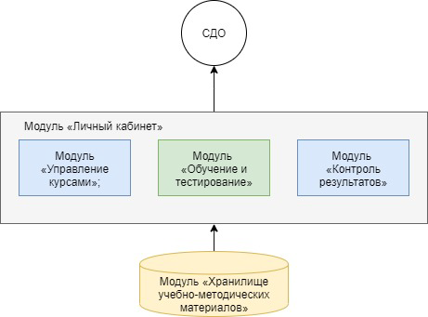
Рисунок 1 – Структурная схема СДО
Технологическая инфраструктура автоматизирует следующие процессы:
- создание/редактирование/удаление категории и подкатегории обучения;
- создание/редактирование/удаление курсов по категориям обучения;
- управление пользователями обучающимися в системе;
- формирование системы оценок для инструктируемых;
- управление форматом курса;
- загрузка курсов;
- проведение тестирования пользователей;
- осуществление переподготовки пользователей;
- организация хранилища знаний, агрегированных в системе;
- выгрузка данных об обучении пользователей;
- создание механизма прохождения курсов для пользователей;
- назначение доступа к курсам пользователей с организацией разграничивая доступ на основании ролевой модели.

Краткое описание возможностей
Технологическая инфраструктура автоматизирует следующие процессы:
- создание/редактирование/удаление категории и подкатегории обучения;
- создание/редактирование/удаление курсов по категориям обучения;
- управление пользователями обучающимися в системе;
- формирование системы оценок для инструктируемых;
- управление форматом курса;
- загрузка курсов;
- проведение тестирования пользователей;
- осуществление переподготовки пользователей;
- организация хранилища знаний, агрегированных в системе;
- выгрузка данных об обучении пользователей;
- создание механизма прохождения курсов для пользователей;
- назначение доступа к курсам пользователей с разграничением на основании ролевой модели.

Область применения
Настоящий документ описывает порядок работы администратора с интерфейсом СДО.

Условия, при соблюдении которых обеспечивается применение СДО
Для оптимальной работы Системы требуется персональный компьютер со следующей конфигурацией:
- технические характеристики устройства:
- тактовая частота процессора – не менее 2 Ггц;
- оперативная память – не менее 4 ГБ;
- свободное место на жестком диске – не менее 20 ГБ.
- наименование программного обеспечения (один из веб-браузеров):
- Mozilla firefox 67.x;
- Opera 60.x;
- Google chrome 74.x;
- Yandex browser 19.6.x.
- офисные приложения для работы с документами;
- программа чтения pdf-файлов adobe reader или аналог, последней доступной версии;
- операционная система клиентских рабочих мест:
- Microsoft Windows XP;
- Microsoft Windows 7;
- Microsoft Windows 8;
- Microsoft Windows 10;
- Unix-подобные системы.
Для работы с отчетами требуется следующие системные характеристики:
- к серверу баз данных предъявляются следующие системные требования:
- процессор: 4 ядра, тактовая частота 2.90 ГГц и выше;
- платформа: 64-х разрядная;
- оперативная память: 8 ГБ и выше;
- СУБД: PostgreSQL, 11 версия;
- жесткий диск: размер определяется объемом данных.
- к серверу приложения предъявляются следующие системные требования:
- процессор: 4 ядра, тактовая частота 2.90 ГГц и выше;
- платформа: 64-х разрядная;
- оперативная память: 16 ГБ и выше;
- операционная система: любая с поддержкой технологии контейнеризации Docker (рекомендуемая Debian 9);
- жесткий диск: 100 ГБ и выше.
Персональный компьютер должен быть подключен к сети Интернет со скоростью передачи данных не менее 1 Мбит/с.
Системные программные средства, необходимые для работы с Системой, должны быть представлены лицензионной локализованной версией системного программного обеспечения.

Описание ролей с СДО

Роли в СДО
С точки зрения MOODLE все пользователи системы одинаковы, и не делятся на «студентов» и «преподавателей». Один и тот же пользователь может быть «преподавателем» в одном курсе и «студентом» в другом. Различие в правах пользователей достигается с помощью системы ролей — наборов прав, объединённых под одним именем.
По умолчанию в MOODLE создаются следующие роли:
Администратор (Administrator) — неограниченные права, создает учетные записи пользователей,
Создатель курса (Course creator) — не может изменять настройки сайта, но может создавать курсы и изменять их содержимое,
Преподаватель (Teacher) — может проводить в курсе любые действия, связанные с непосредственной работой преподавателя (добавлять и удалять материалы, выставлять оценки и т.д.), оценивать учащихся, проверять задания,
Студент (Student) — имеет базовый набор прав, позволяющий работать с материалами курса, проходить обучение, пользоваться ресурсами.
Доступ Гостя в систему СДО не предусмотрено.
Назначить пользователю роль можно в разных контекстах: глобально в рамках сайта, либо в рамках курса, либо даже в рамках какого-то отдельного элемента курса. Пользователи, зачисленные в какой-то курс, автоматически получают в рамках этого курса роль «Студент» (строго говоря, наличие роли «Студент» в контексте конкретного курса и является признаком того, что пользователь является участником этого курса).
Пользователи с более высокими полномочиями могут назначать и отнимать в рамках доступных им контекстов более низкие роли, например, преподаватель может самостоятельно добавить студентов в свой курс (из числа уже существующих пользователей), то есть назначить другим пользователям в рамках своего курса роль «Студент».
Курс - Учебное пространство в СДО Moodle, включающее набор учителей, студентов и учебных материалов. Курсы создает администратор или создатель курсов, назначая учителей.
Роли, которым дано право выставлять оценки: Для выставления оценок пользователям нужно иметь право "moodle/rating:rate" и необходимые права в рамках конкретного модуля. Пользователи, которым назначены следующие роли, должны быть в состоянии оценивать элементы. Список ролей может быть изменён с помощью ссылки "Пользователи" - "Права" разрешений в блоке "Администрирование" (не рекомендуется изменять глобальные настройки).
Преподаватель может видеть, как выглядит курс для студента. Для этого необходимо воспользоваться меню "Переключиться к роли" в панели "Настройки" главной страницы курса и выбрать другую роль.
Пользователи | Роль
Все пользователи | Студент
Методист | Преподаватель
Администрация организации | Управляющий

Обучающиеся - «Студенты» выполняют задания, предусмотренные программой курса, при необходимости имеют возможность обратиться к преподавателю за помощью, обеспечены доступом к полной и достоверной информации о ходе учебного процесса, своих промежуточных и итоговых результатах благодаря автоматическому фиксированию указанных позиций в информационной среде.
Авторы программ, веб-дизайнер, программист, художник, методисты, проводящей инструктаж могут совместно разрабатывать содержательный контент, его размещением занимается пользователь с ролью «Преподаватель», который также имеет права на предоставления доступа к контенту, необходимым для обучающихся ресурсам и заданиям.
Роль «Управляющий» предоставляется администрации организации (руководитель организации, координатор по региону, координатор по стране с зонами видимости регион/страна) обеспечиваются доступом к полной и достоверной информации о ходе учебного процесса, всех промежуточных и итоговых результатах. Все результаты сохраняются в информационной среде, на их основании формируются отчеты. «Управляющий» может контролировать процесс обучения просматривая журнал оценок, а также делать экспорт (выгрузку) сформированного отчета.
Оцениваемые роли
В Moodle есть возможность выбрать роли, которые можно указать в настройках как оцениваемые. Этот параметр позволяет Вам выбрать тех, кто будет отображаться в журнале оценок. В журнале будут отображаться пользователи, которым назначена хотя бы одна из оцениваемых ролей.
По умолчанию оцениваемыми ролями в СДО являются Студент .
Если вы хотите указать другие оцениваемые роли или создали свою роль, которой нужно присвоить статус оцениваемой, в пункте "Администрировании" -> "Оценки" -> "Общие настройки" можно задать соответствующие настройки.
Назначение роли пользователю вручную
Для назначения роли необходимо зайти в раздел «Администрирование» - «Пользователи» - «Назначить глобальные роли». Выбрать необходимую группу, добавить в эту группу пользователя (Рисунок 2)
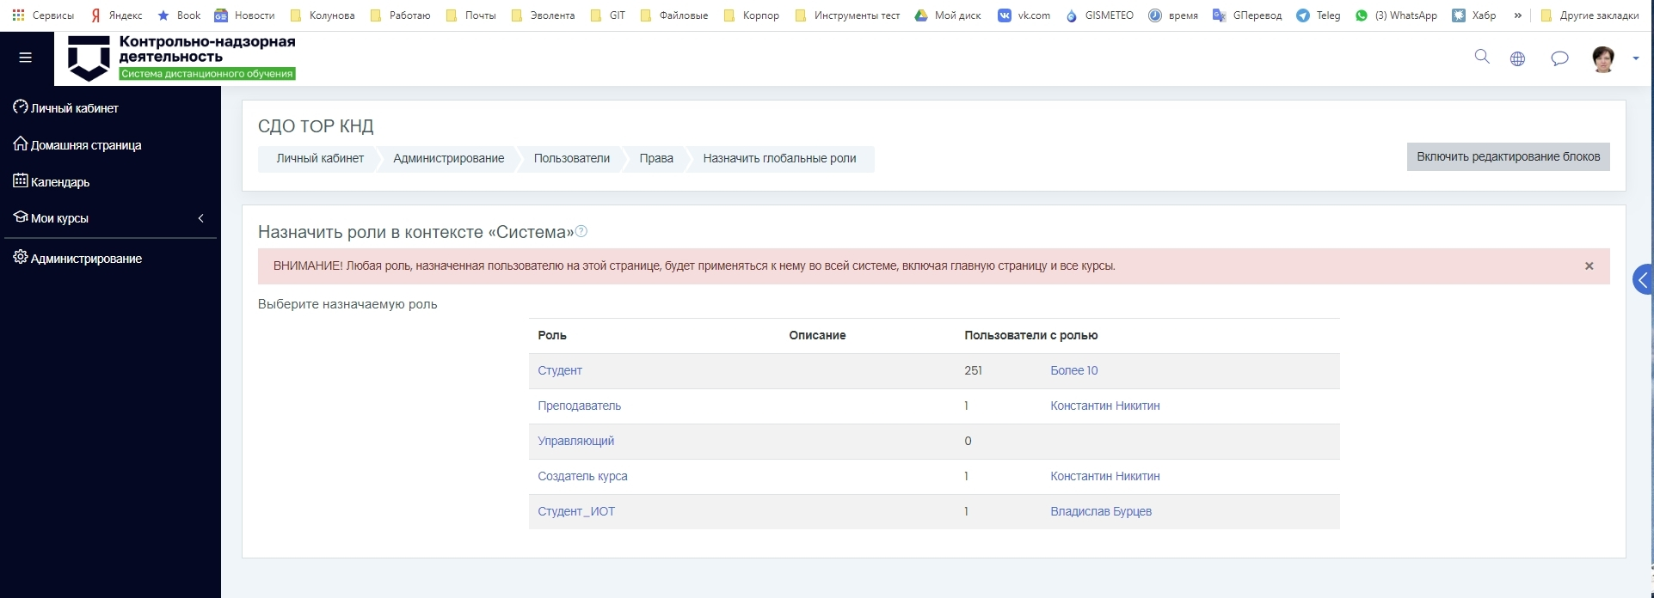
Рисунок 2 – Назначение роли

Создание учетной записи
Учётная запись создаётся вручную администратором (или любым пользователем, имеющим в своей роли право «Создавать учётные записи»). Использование этого способа не подразумевает дополнительной активации — сразу же после создания учётная запись работоспособна. Недостатки: дополнительные затраты времени со стороны администратора, нет возможности убедиться в том, что адрес электронной почты работоспособен.
Для создания учетной записи необходимо перейти в раздел Администрирование – Пользователи – Список пользователей (Рисунок 3).
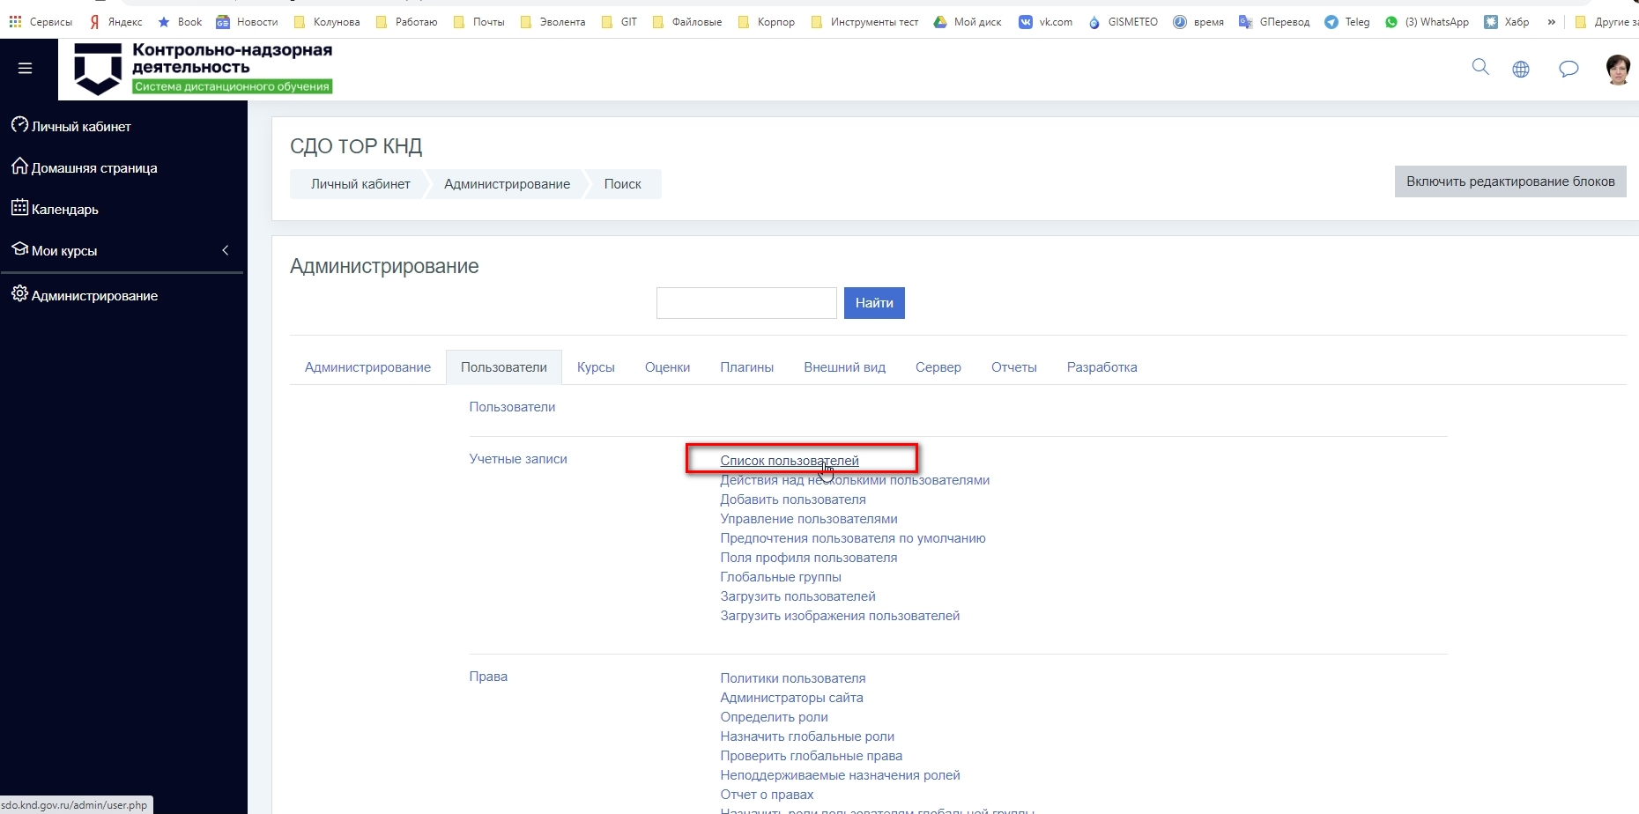
Рисунок 3 – Список пользователей
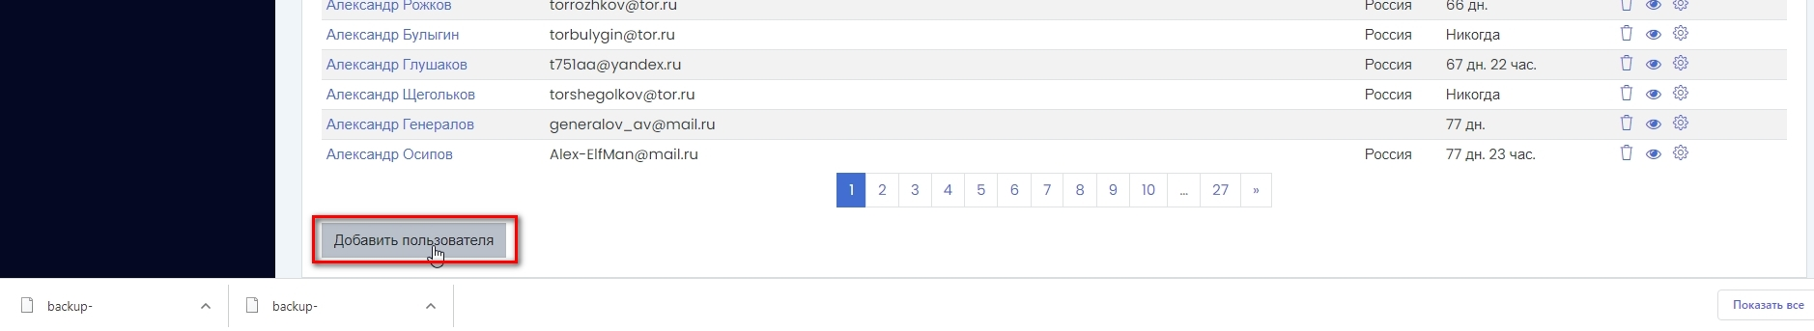
Рисунок 4 – Добавить пользователя
Далее необходимо заполнить обязательные поля (Рисунок 5).
При этом логин задается на латинице с маленькой буквы.
СНИЛС вводится по указанному в поле формату.
Регион и Организация выбираются из справочника.
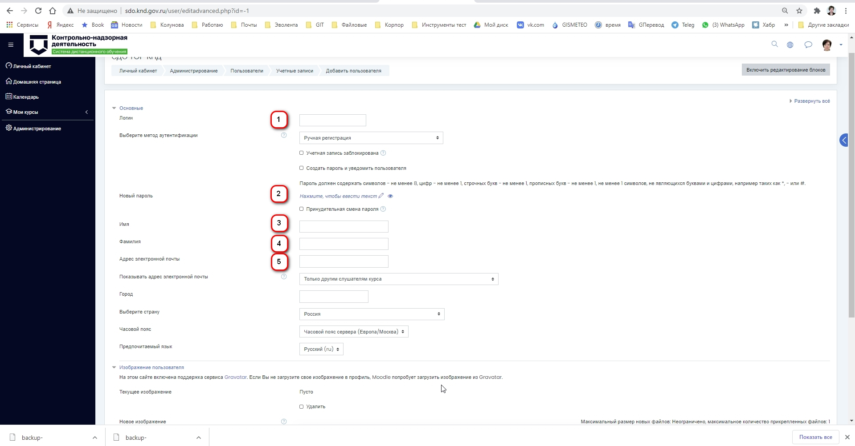
Рисунок 5 – Заполнение обязательных полей (а)

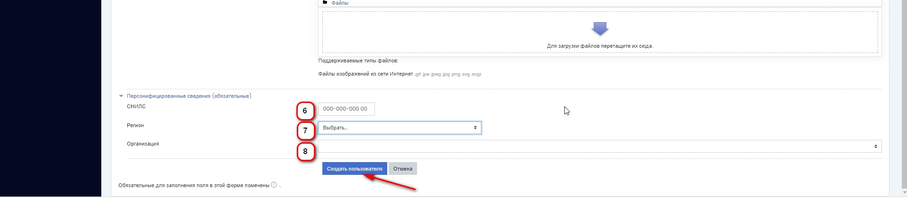
Рисунок 6 – Заполнение обязательных полей (б)
После заполнения всех необходимых полей необходимо нажать на кнопку «Добавить пользователя». Роль «Студент» присваивается автоматически после авторизации пользователя через ЕСИА.

Маппинг ролей ТОР КНД и СДО
Не зависимо от ролей в ГИС ТОР КНД всем пользователям, которые проходят обучение на СДО по умолчанию присваивается роль «Студент». При необходимости пользователю можно назначить другу роль, как описано выше.
По запросу от ответственного лица обучающейся группы к своему преподавателю администратор или преподаватель готовит выгрузки отчетов и данные о прохождении курсов, данные об успеваемости и оценках.

Авторизация в Системе
Для начала работы в СДО требуется авторизация. Для авторизации необходимо выполнить следующие действия:
- запустить веб-браузер;
- в адресной строке ввести адрес Системы https://sdo.tor-knd.ru, перейти по ссылке. Откроется главная страница входа в Систему;
- ввести логин пользователя и пароль, нажать кнопку «Вход» (Рисунок 7).
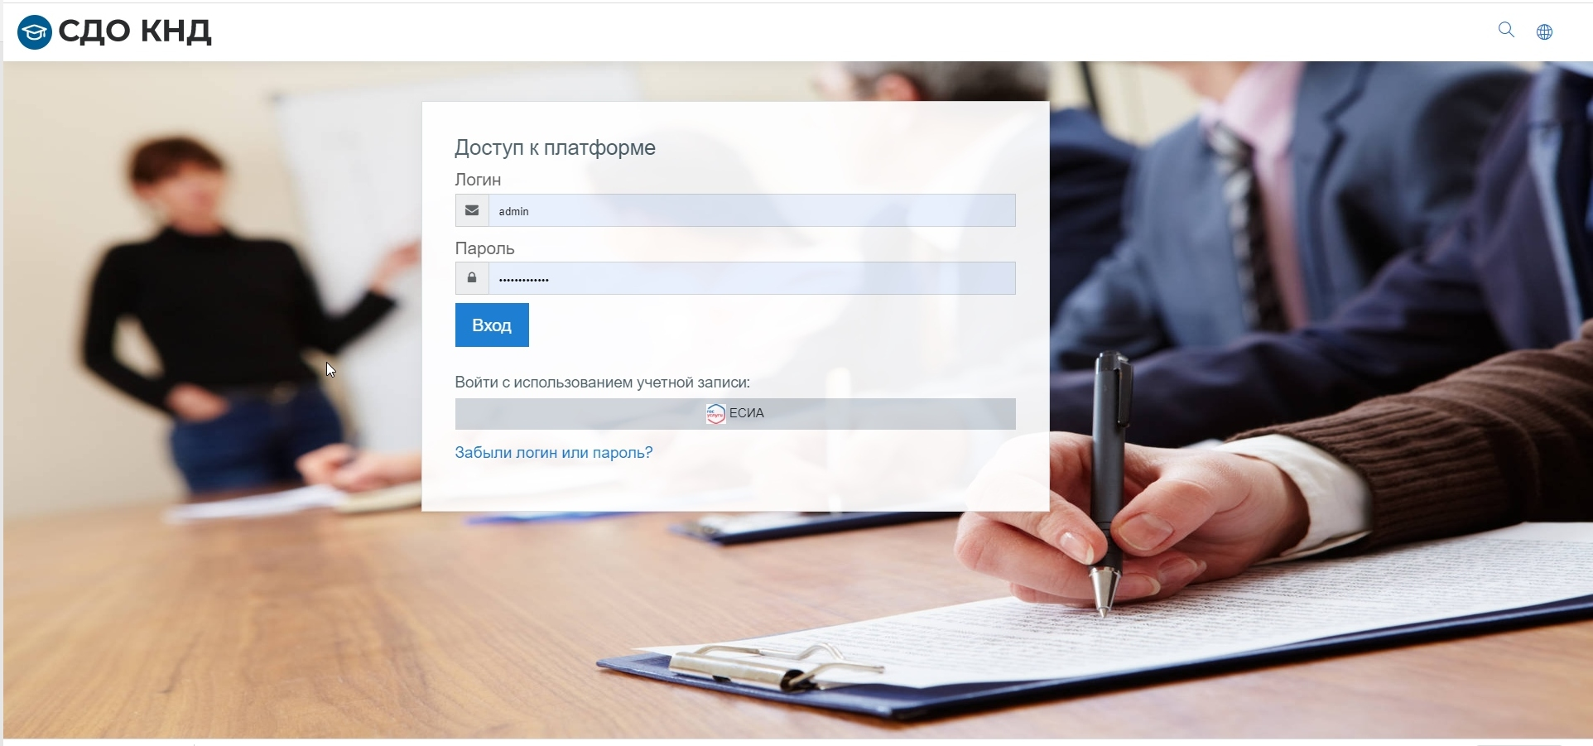
Рисунок 7 – Вход в СДО
Будет выполнена авторизация пользователя и вход в Систему.
При неправильном вводе данных отобразится окно ошибки авторизации. Необходимо ввести данные повторно и нажать кнопку «Вход».
Возможна авторизация с использованием учетной записи ЕСИА. Для этого необходимо нажать на кнопку «ЕСИА» и ввести данные учетной записи ЕСИА.

Администрирование
Основные инструменты администратора располагаются в панели «Администрирование». Доступ к панели организован с помощью пункта меню в правой боковой части экранной формы.
Панель администрирования (Рисунок 8) содержит поле поиска (1) и набор вкладок – подразделов с инструментами для соответствующих функциональных блоков Системы (2).
Доступны следующие вкладки:
- «Администрирование»;
- «Пользователи»;
- «Курсы»;
- «Оценки»;
- «Плагины»;
- «Внешний вид»;
- «Сервер»;
- «Отчеты»;
- «Разработка».
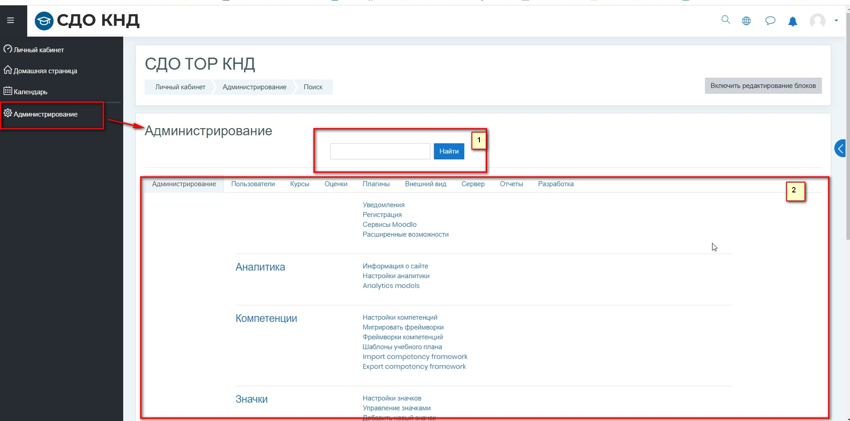
Рисунок 8 – Панель администрирования

Календарь

Общее описание
Раздел «Календарь» предназначен для просмотра и управления запланированными или назначенными событиями по обучению, прохождению курсов, тестирования (Рисунок 9).
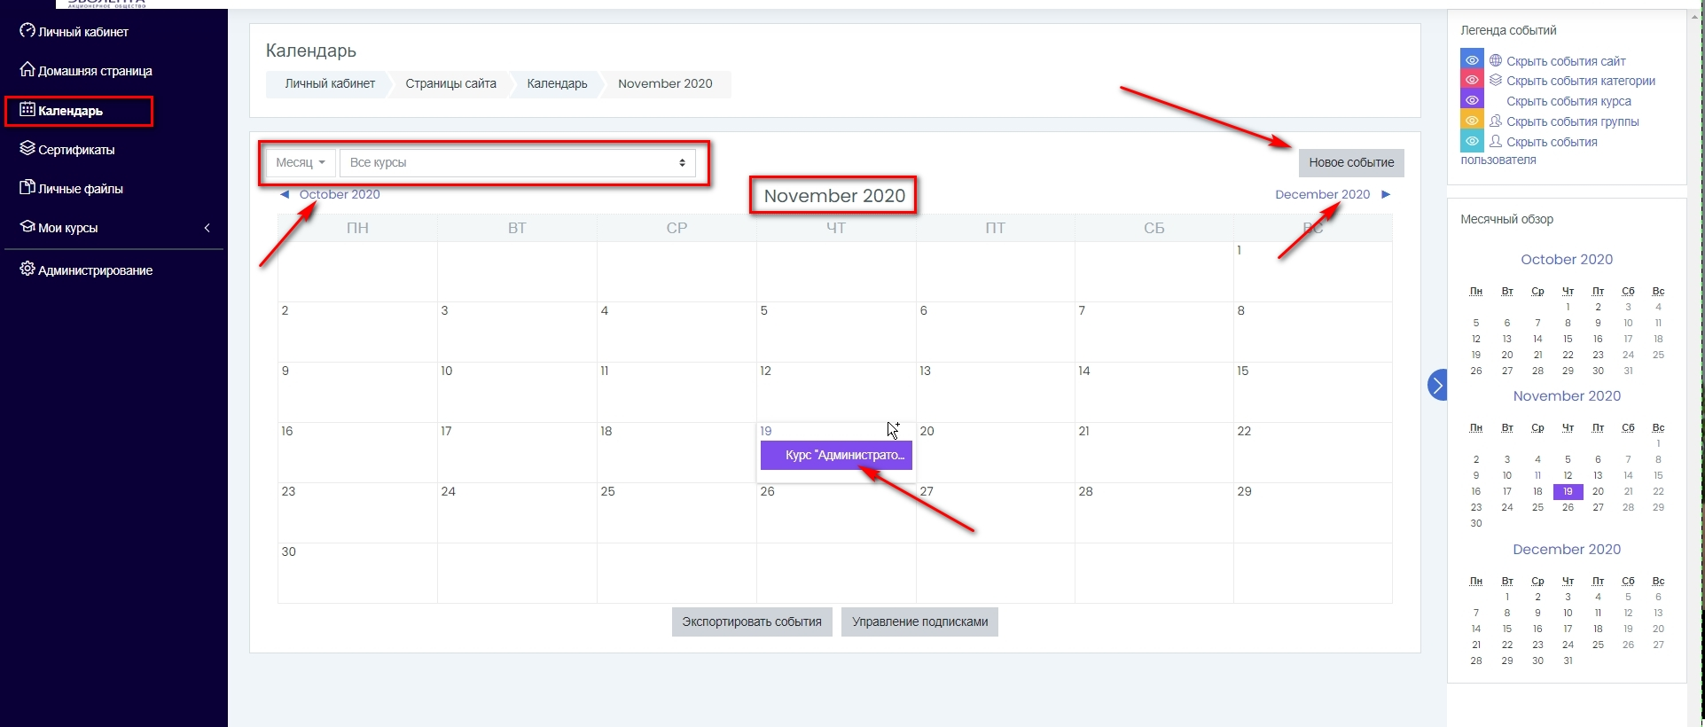
Рисунок 9 – Календарь
В календаре можно указать период просмотра запланированных событий по обучению, выбрав в поле «Месяц» нужный месяц просмотра. Возможна пагинация по месяцам нажатием на пиктограмму рядом с названием предыдущего или следующего месяца. Также можно в любую дату установить события с заданными параметрами.

Управление календарем
Настройки по умолчанию получены с сервера. Но если необходимо, чтобы время отображалось в 12-часовом формате утро/вечер, или же в 24-часовом формате времени, администратор может изменить эту настройку, открыв Личный кабинет - Администрирование - Внешний вид - Календарь. Кроме того, можно выбрать первый день недели в календаре. По умолчанию установлено Воскресенье, но в России понятнее было бы начало с Понедельника. Таким образом, мы подготавливаем к тому, что обучение начинается в понедельник, но можно запланировать и иначе. Более подробно описано в Руководстве администратора.
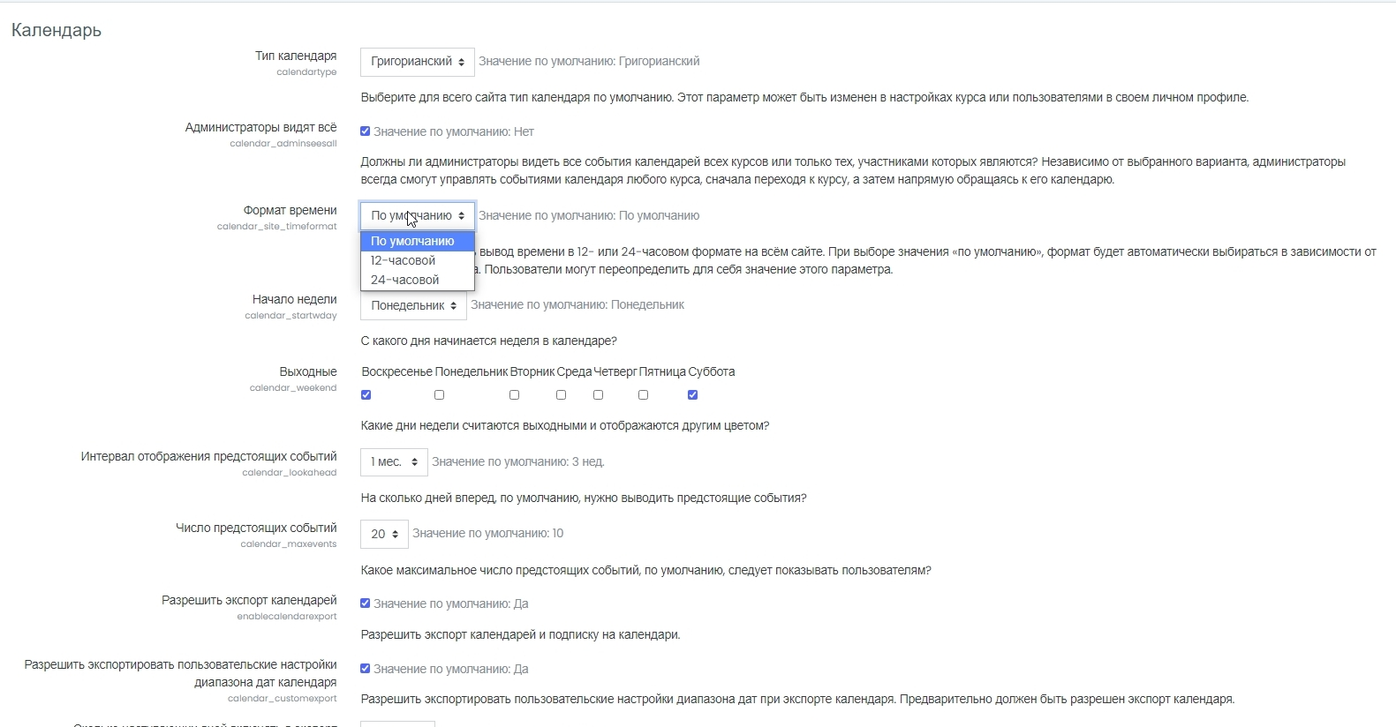
Рисунок 10 – Администрирование календаря

Можно установить максимальное количество планируемых событий, отображаемых в календаре.
Далее, установка количества дней для просмотра будущих событий. По умолчанию это 20 день.
Можно выбрать, нужно ли помнить настройки фильтров. Вы можете по-разному фильтровать календарь, чтобы видеть только интересующую вас информацию.
Если вы выберете Да, то последний набор фильтров, которые вы примените к странице будет автоматически активироваться в следующее посещение календаря. Рекомендовано оставить "Нет".
Кнопка "Сохранить изменения" сохраняет изменения. Появляющийся после нажатия на эту кнопку, экран показывает, что были внесены изменения и возвращает к основному календарю. С правой стороны экрана в блоке "Легенда" показаны цвета различных событий (Рисунок 16).
Создание событий календаря описано в Руководстве пользователя.

Администрирование каталога курсов

Категории курсов
Новая категория может быть создана двумя способами:
- из подраздела «Курсы» панели администрирования;
- на странице управления курсами и категориями.
Чтобы создать новую категорию из подраздела «Курсы», необходимо перейти в панель администрирования (1), перейти на вкладку «Курсы» (2) и выбрать пункт «Добавить категорию» (3) (Рисунок 11).
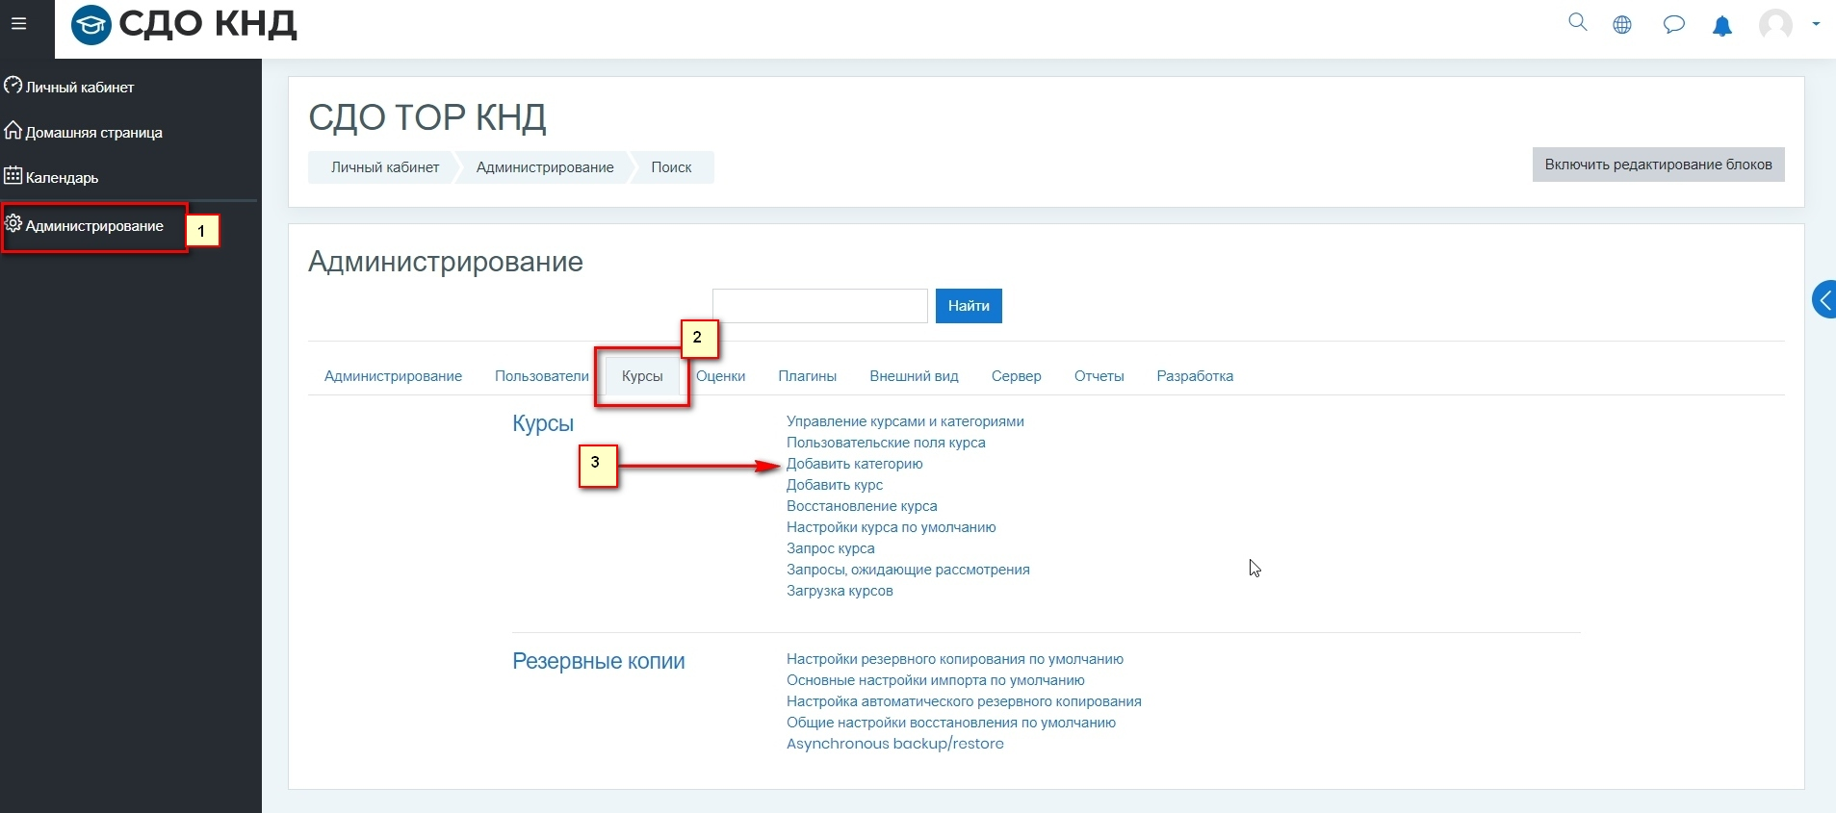
Рисунок 11 – Панель администрирования
Чтобы создать новую категорию со страницы управления курсами и категориями, необходимо на вкладке «Курсы» выбрать пункт «Управление курсами и категориями» и затем на открывшейся форме нажать кнопку «Создать новую категорию».
Независимо от того какой способ создания новой категории был выбран и в том и в другом случае откроется экранная форма добавления новой категории.
Экранная форма добавления новой категории содержит следующие поля:
- «Родительская категория» (1) – необязательно для заполнения, содержит перечень категорий для выбора, хранящихся в Системе, в которые может быть вложена создаваемая категория;
- «Название категории»(2) – текстовое поле, обязательно для заполнения;
- «Идентификационный номер категории» (3) – необязательное для заполнения поле, заполняется официальным кодовым обозначением, если оно имеется у категории. Используется для сопоставления категории с внешними системами;
- «Описание» (4) – текстовое поле, необязательно для заполнения.
Для добавления новой категории необходимо заполнить как минимум обязательные поля на форме и нажать кнопку «Создать категорию» (Рисунок 12). На форме расположены следующие элементы: (1) – поле «Родительская категория», (2) – поле «Название категории», (3) – поле «Идентификационный номер категории», (4) – поле «Описание», (5) – функциональные кнопки.
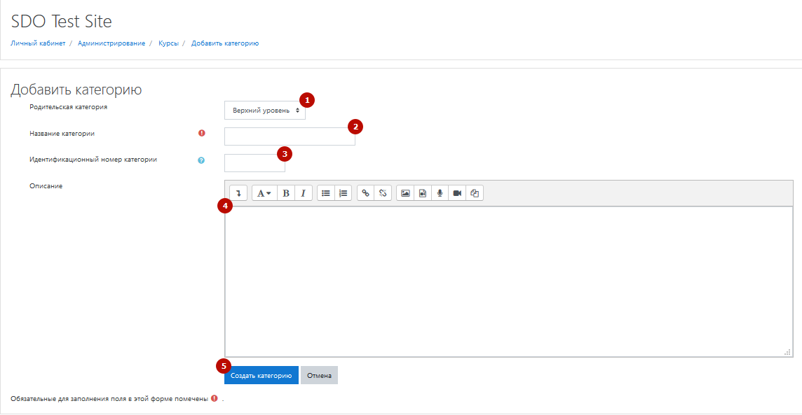
Рисунок 12 – Экранная форма добавления новой категории
После того как новая категория успешно создана автоматически осуществляется переход на форму управления категориями и курсами (Рисунок 13). На форме расположены следующие элементы: (1) – кнопка создания новой категории, (2) – перечень существующих в Системе категорий, (3) – методы для обработки категорий, (4) – перечень курсов для выбранной категории.
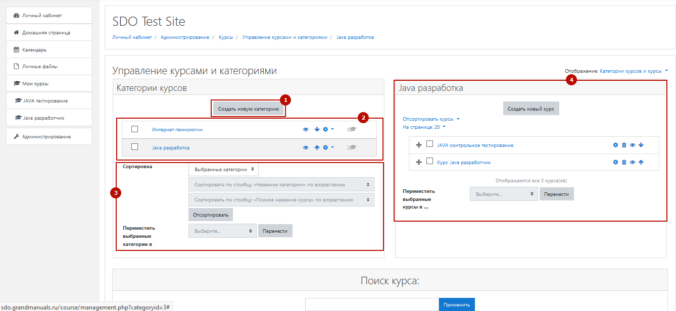
Рисунок 13 – Экранная форма управления курсами и категориями
Хранилище курсов доступно на форме «Управление курсами и категориями». Информацию можно просматривать в разных режимах отображения, которые настраиваются вручную. По умолчанию перечень курсов отображается в режиме «Категории курсов и курсы» (Рисунок 14).
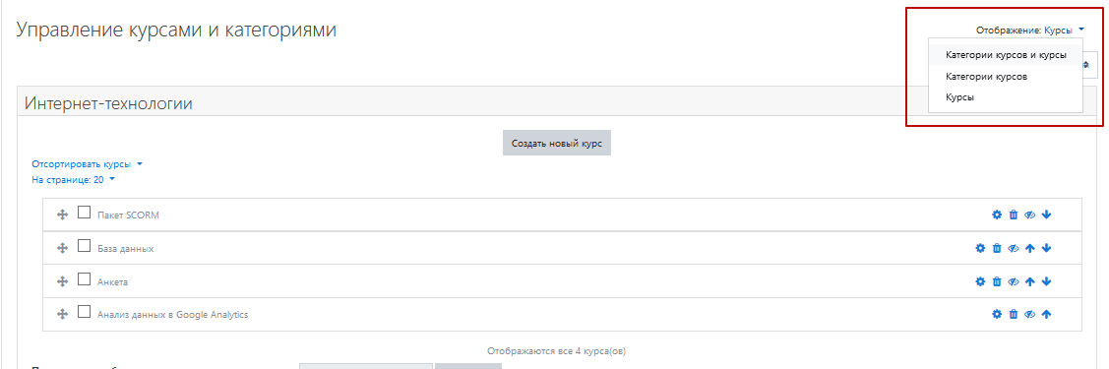
Рисунок 14 – Настройка режимов отображения перечня курсов
В режиме отображения по умолчанию отображается кнопка создания новой категории (1), перечень категория (2), опции, доступные для категорий (3), перечень курсов для выбранной категории (4) (Рисунок 15).
Рисунок 15 – Перечень категорий и курсов
В перечне категорий для каждой категории доступны опции настройки видимости (1), перемещение внутри перечня (2), доступ к настройкам категории (3) (Рисунок 16, Рисунок 15).
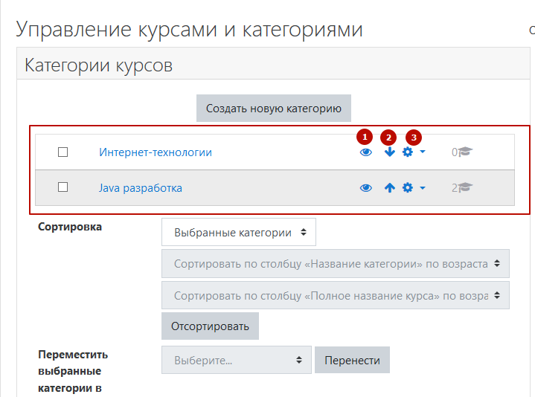
Рисунок 16 – Перечень категорий, созданных в Системе
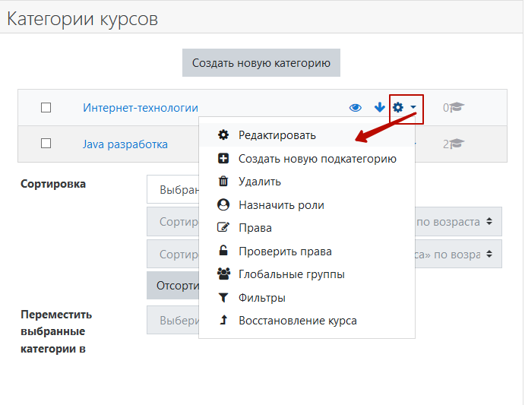
Рисунок 17 – Контекстное меню настроек категории
К перечню категорий могут быть применены различные виды сортировок (2), (3). Чтобы применить сортировку к перечню категорий, необходимо выбрать категории установкой «флажка» справа от названия категории (1), выбрать из выпадающего списка тип сортировки (2), (3) и нажать кнопку «Отсортировать» (4) (Рисунок 18)
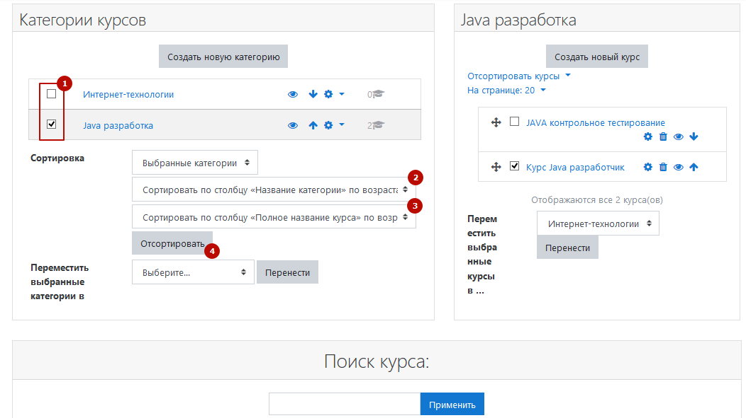
Рисунок 18 – Сортировка категорий
Категория может быть перенесена в родительскую категорию. Для этого необходимо выбрать категорию в перечне доступных (1), выбрать в выпадающем списке категорию, которая будет являться родительской (2) и нажать кнопку «Перенести» (3) (Рисунок 19).
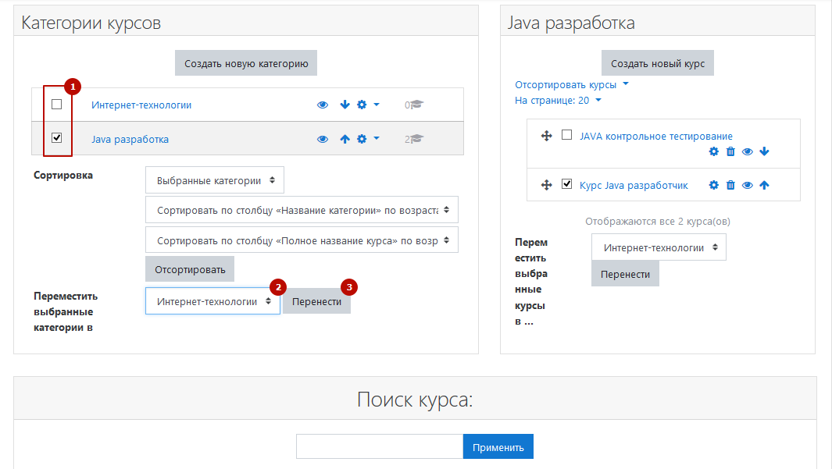
Рисунок 19 – Перемещение категории
Чтобы просмотреть перечень курсов определенной категории, необходимо нажать по названию выбранной категории в списке (Рисунок 20).
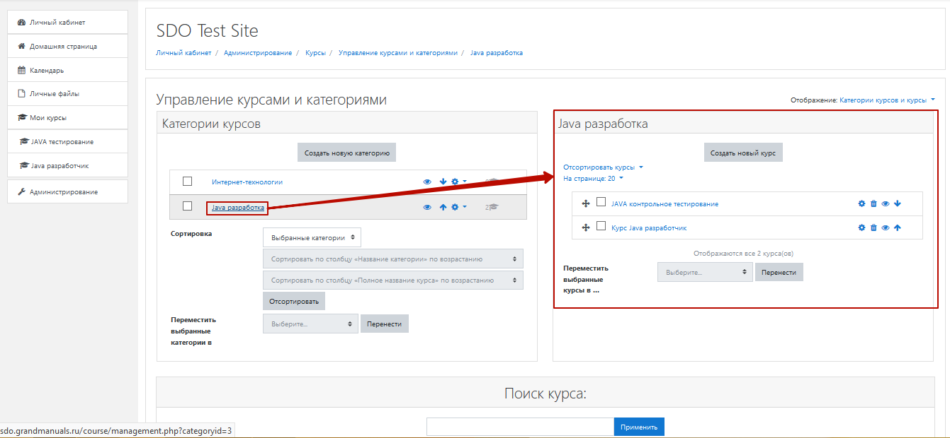
Рисунок 20 – Доступ к курсам выбранной категории
Блок отображения перечня курсов содержит кнопку создания нового курса (1), перечень курсов(2), элемент переноса курса в другую категорию (3) (Рисунок 21).
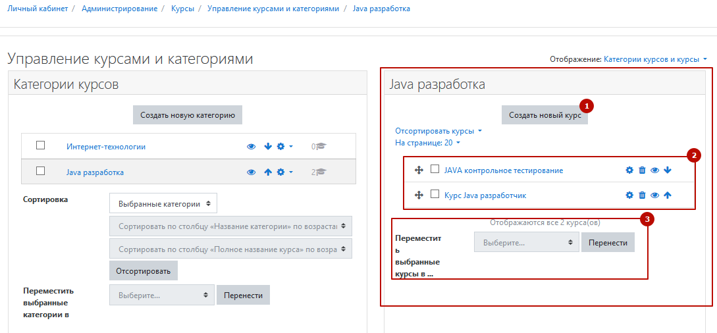
Рисунок 21 – Перечень курсов выбранной категории
Чтобы перенести курс в другую категорию, необходимо установить напротив него «флажок» (1), выбрать в выпадающем списке категорию, в которую необходимо перенести курс (2), и нажать кнопку «Перенести» (Рисунок 22).
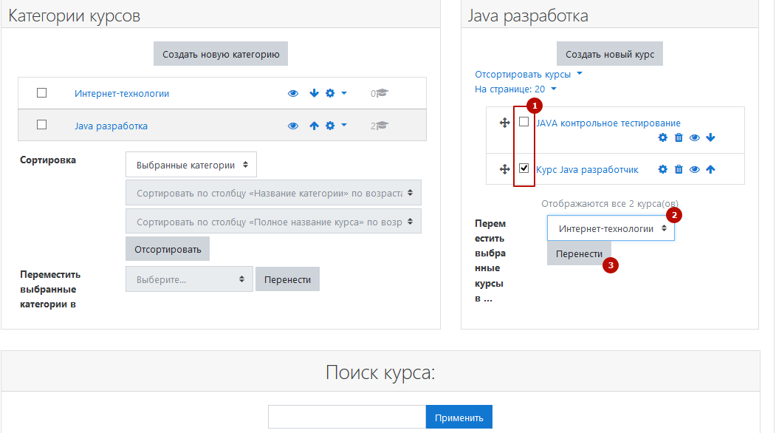
Рисунок 22 – Перенос курса в другую категорию
Для каждого курса в перечне отображается набор опций: доступ к общим настройкам (1), удаление курса (2), настройка видимости курса (3), опция перемещения курса в перечне (4) (Рисунок 23).
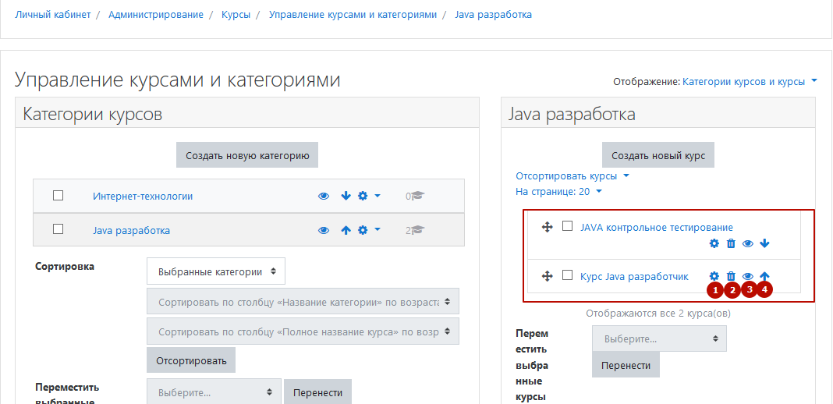
Рисунок 23 – Опции курса

Создание курсов
Новый курс может быть создан двумя способами:
- из подраздела «Курсы» панели администрирования;
- на странице управления курсами и категориями.
Чтобы создать новый курс из подраздела «Курсы», необходимо перейти в панель администрирования (1), перейти на вкладку «Курсы» (2) и выбрать пункт «Добавить курс» (3) (Рисунок 24).
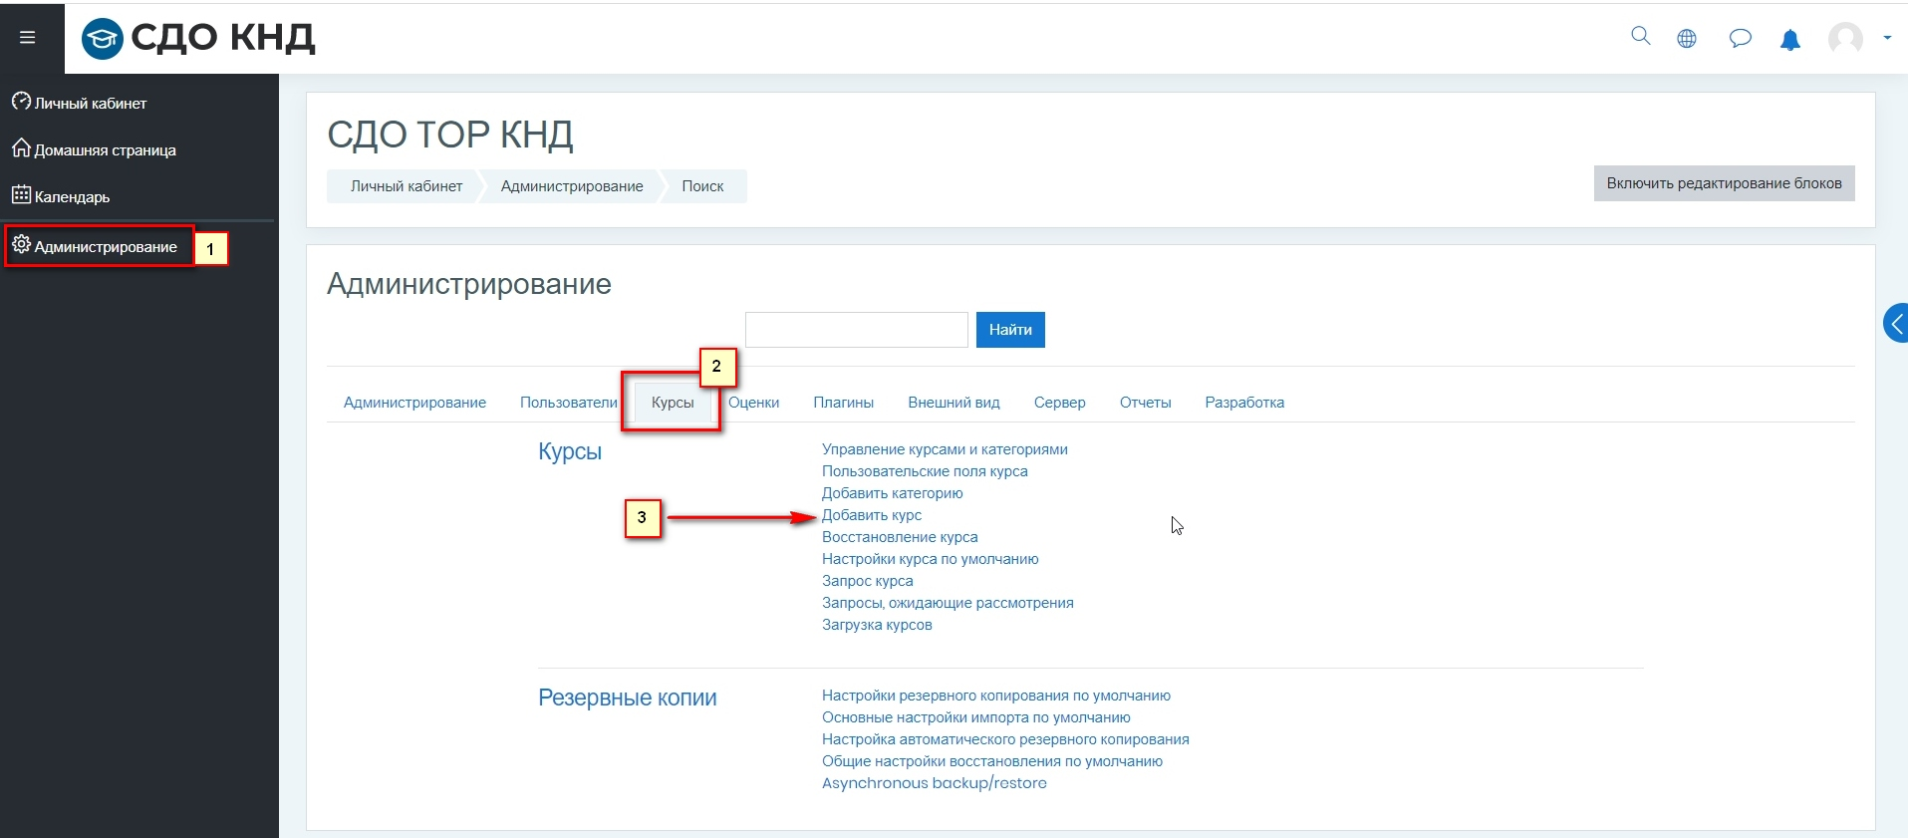
Рисунок 24 – Панель администрирования, вкладка «Курсы» (1)
Чтобы создать новый курс со страницы управления курсами и категориями, необходимо на вкладке «Курсы» выбрать пункт «Управление курсами и категориями», затем выбрать категорию, для которой будет создаваться курс (1) и нажать кнопку «Создать новый курс» (2) (Рисунок 25).
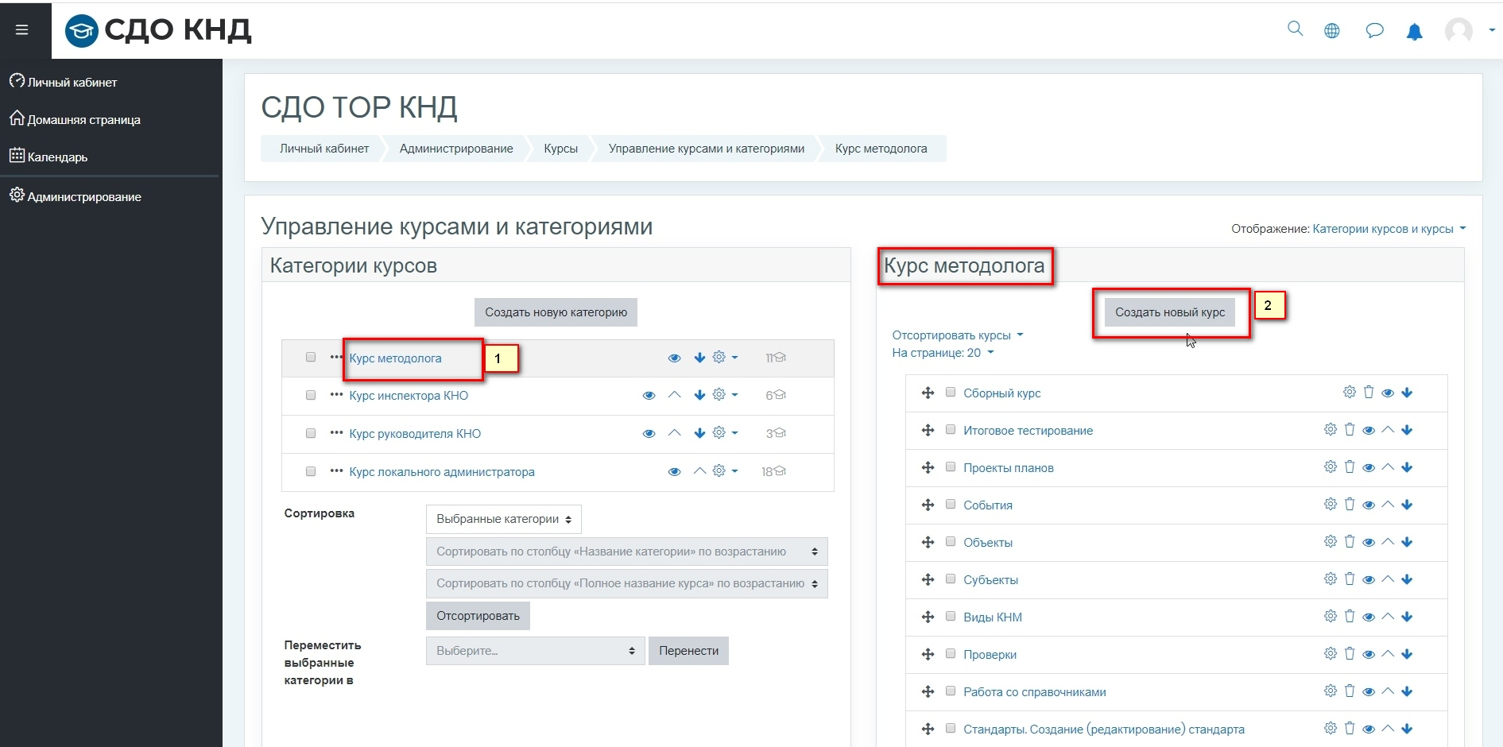
Рисунок 25 – Форма «Управление курсами и категориями»
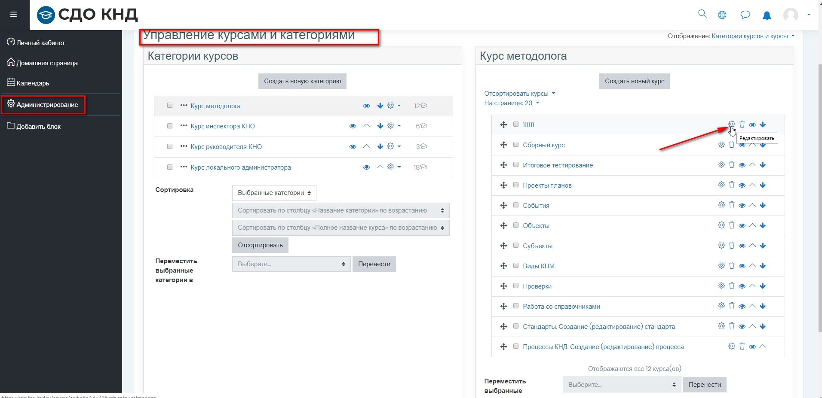
Рисунок 26 – Открытие настроек курса для редактирования
Более подробно о создании и настройке курсов описано в Руководстве пользователя.

Настройка видимости курсов
Настройка видимости курсов доступна на форме «Управление курсами и категориями». Для настройки необходимо перейти в панель администрирования (1) на вкладку «Курсы» (2) и выбрать пункт «Управление курсами и категориями» (3) (Рисунок 27).
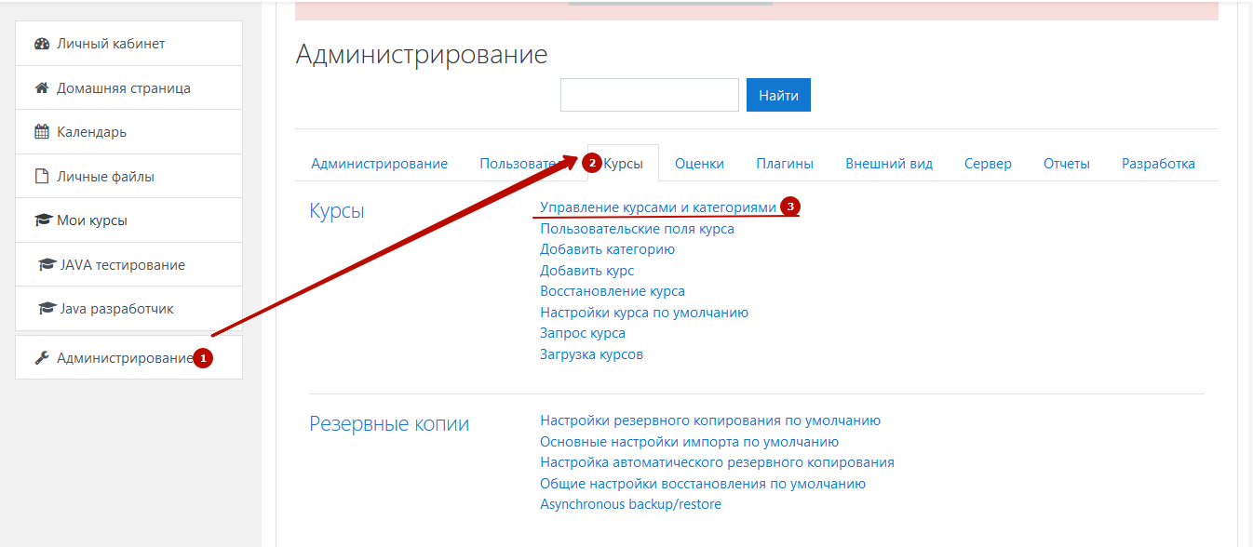
Рисунок 27 – Доступ к форме управления курсам и категориями
На открывшейся странице выберите категорию (1), в которой находится курс, видимость которого вы хотите изменить, выберите курс и нажмите на пиктограмму (2) (Рисунок 28).
Курс будет скрыт, а пиктограмма заменится на . Повторное нажатие восстановит видимость курса и вернет пиктограмму в исходное состояние.
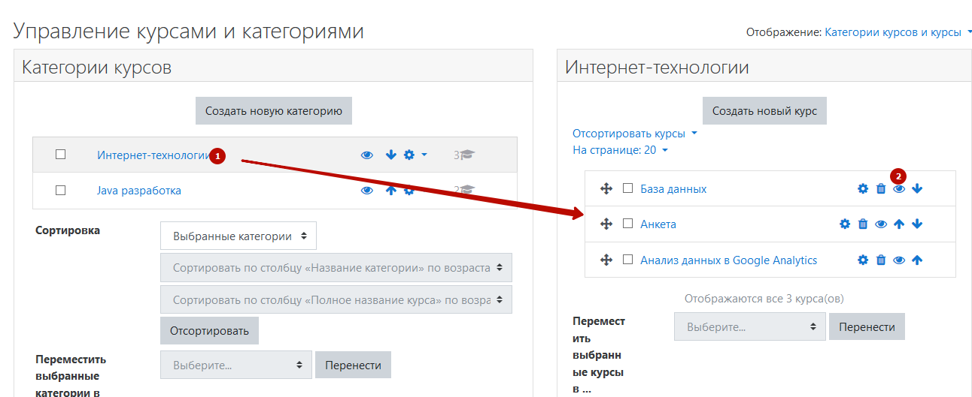
Рисунок 28 – Изменение видимости курса

Добавление ученика в курс
Чтобы записать пользователя на курс, необходимо находясь на странице участников курса нажать кнопку «Запись пользователей на курс» (1) (Рисунок 29). Аналогично, записать пользователей на курс может и Создатель курса, и Преподаватель.
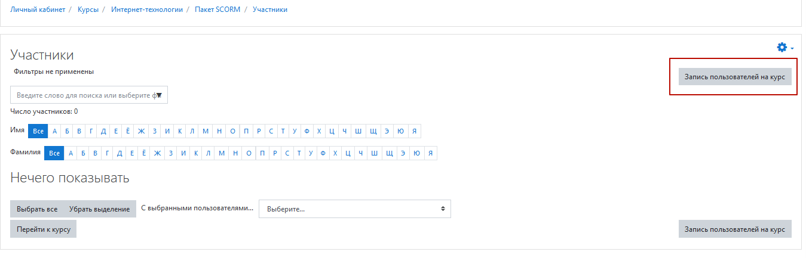
Рисунок 29 – Экранная форма участников курса, кнопка записи пользователей на курс
В открывшемся диалоговом окне (2) выберите пользователя, назначьте ему роль и нажмите кнопку «Запись пользователей на курс» (Рисунок 30).
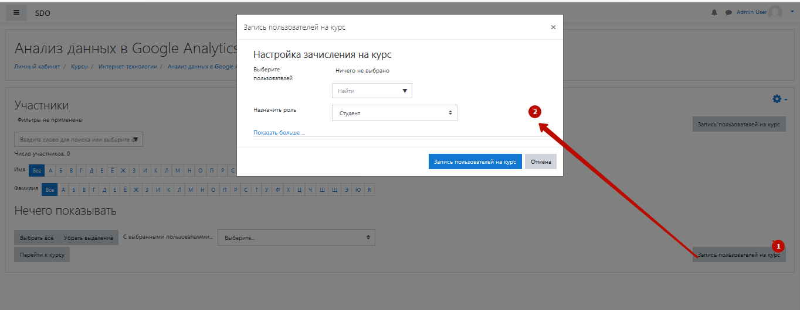
Рисунок 30 – Окно добавления участников на курс
Более подробно об зачислении на курс описано в Руководстве пользователя.

Загрузка файлов в курс
Загрузка файлов в курс производится при создании нового курса либо при его последующем редактировании. Для этого на форме редактирования курса расположен блок «Файлы описания курса» (Рисунок 31).
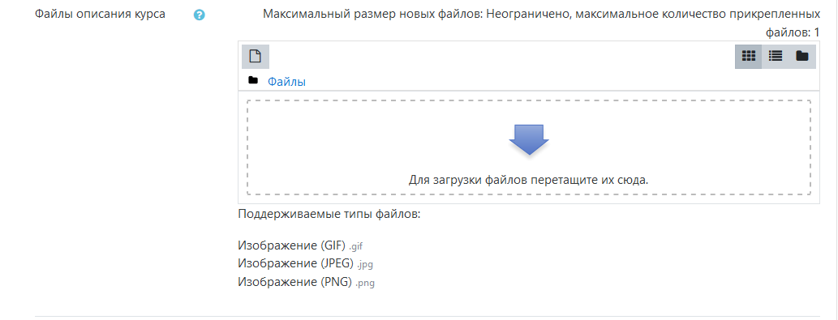
Рисунок 31 – Форма редактирования курса, блок «Файлы описания курса» (а)
Блок содержит кнопку загрузки/скачивания файла (1), кнопки управления форматом отображения загруженных файлов(2), область предварительного просмотра загруженных файлов (3) (Рисунок 32).
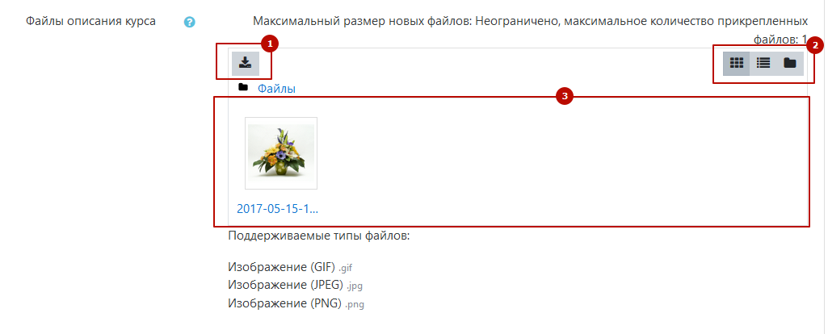
Рисунок 32 – Форма редактирования курса, блок «Файлы описания курса» (б)
Чтобы загрузить файл, необходимо нажать кнопку загрузки (1) и в открывшемся диалоговом окне (2) выбрать предпочтительный способ загрузки файла. Выбрать файл и нажать кнопку «Загрузить этот файл» (Рисунок 33).
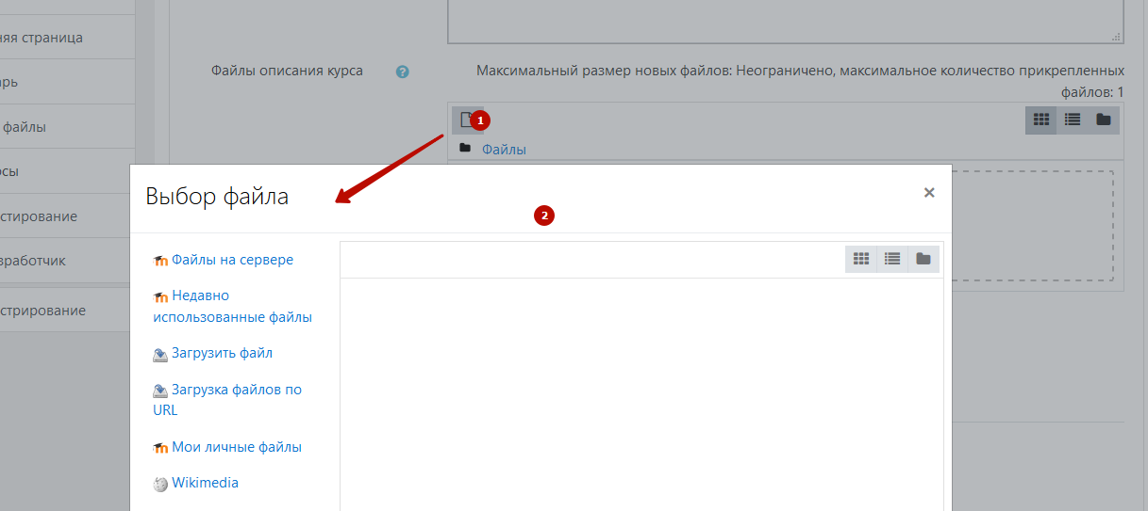
Рисунок 33 – Диалоговое окно загрузки файла
Успешно загруженный файл отображается в области предварительного просмотра.
При этом изображение пиктограммы загрузки изменится с на 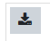. При нажатии на загруженный файл открывается диалоговое окно редактирования файла (Рисунок 34).
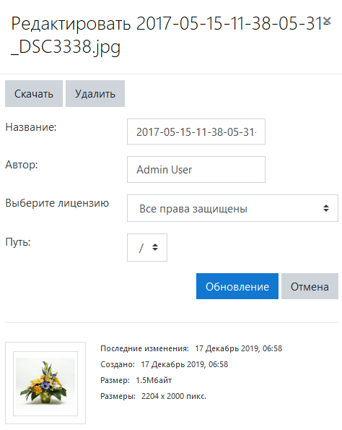
Рисунок 34 – Диалоговое окно редактирования загруженного файла
В процессе создания курсов возможно использование медиафайлов (Рисунок 35).
В СДО можно загрузить файлы следующих форматов:
- текст – .doc, .pdf, .xls, .csv;
- изображения – .jpeg, .png, .gif;
- видео – .flv, .f4v, .f4p, .mp4, .m4v, .m4a, .3gp, .mov;
- аудио – .mp3, .aac, .flac, .m4a, .oga, .ogg, .wav.
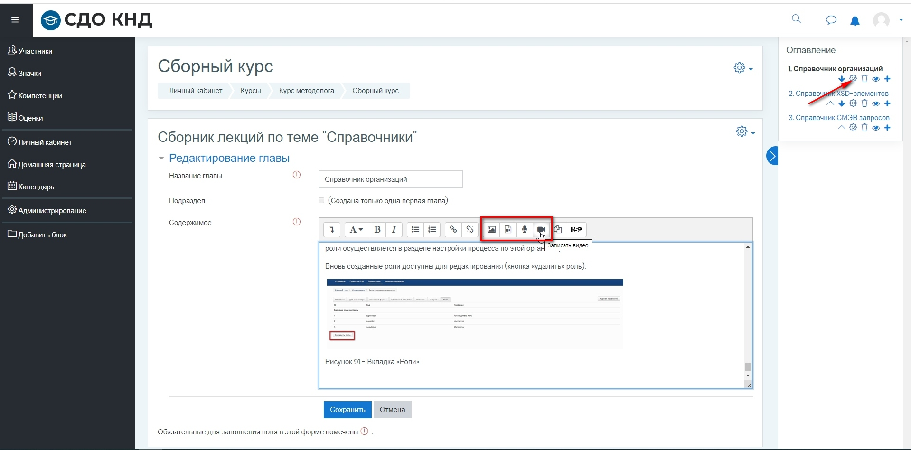
Рисунок 35 – Добавление медиафайлов в процессе создания курса
Максимальный размер загружаемых файлов не должен превышать 100 Мб. (устанавливается в настройке системы).

Оценка

Просмотр оценок и результатов тестирования
Просмотр оценок и результатов тестирования доступен на форме «Отчет по оценкам» (Рисунок 36, Рисунок 37).
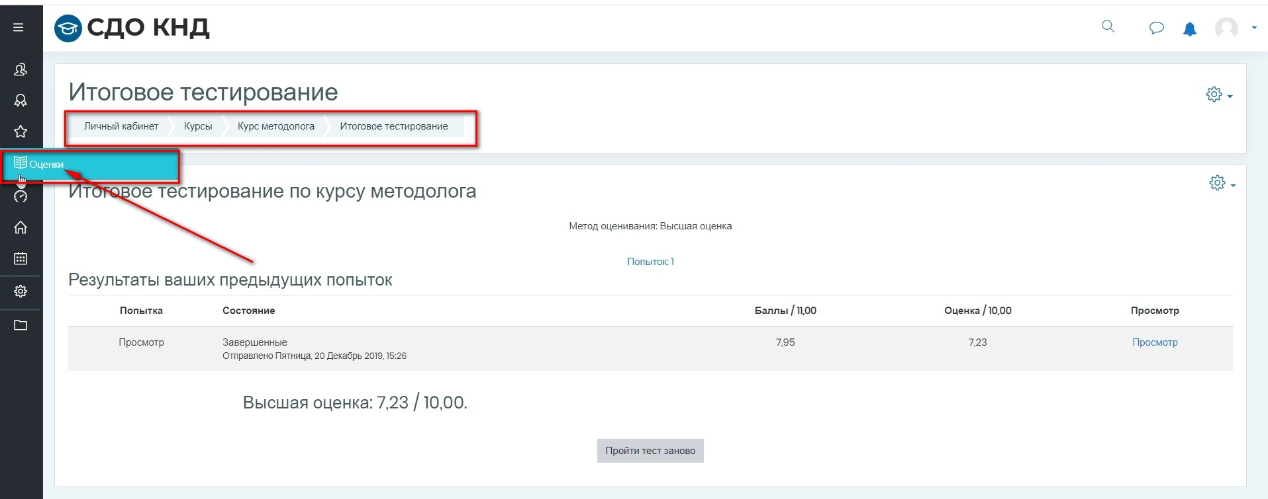
Рисунок 36 – Оценки
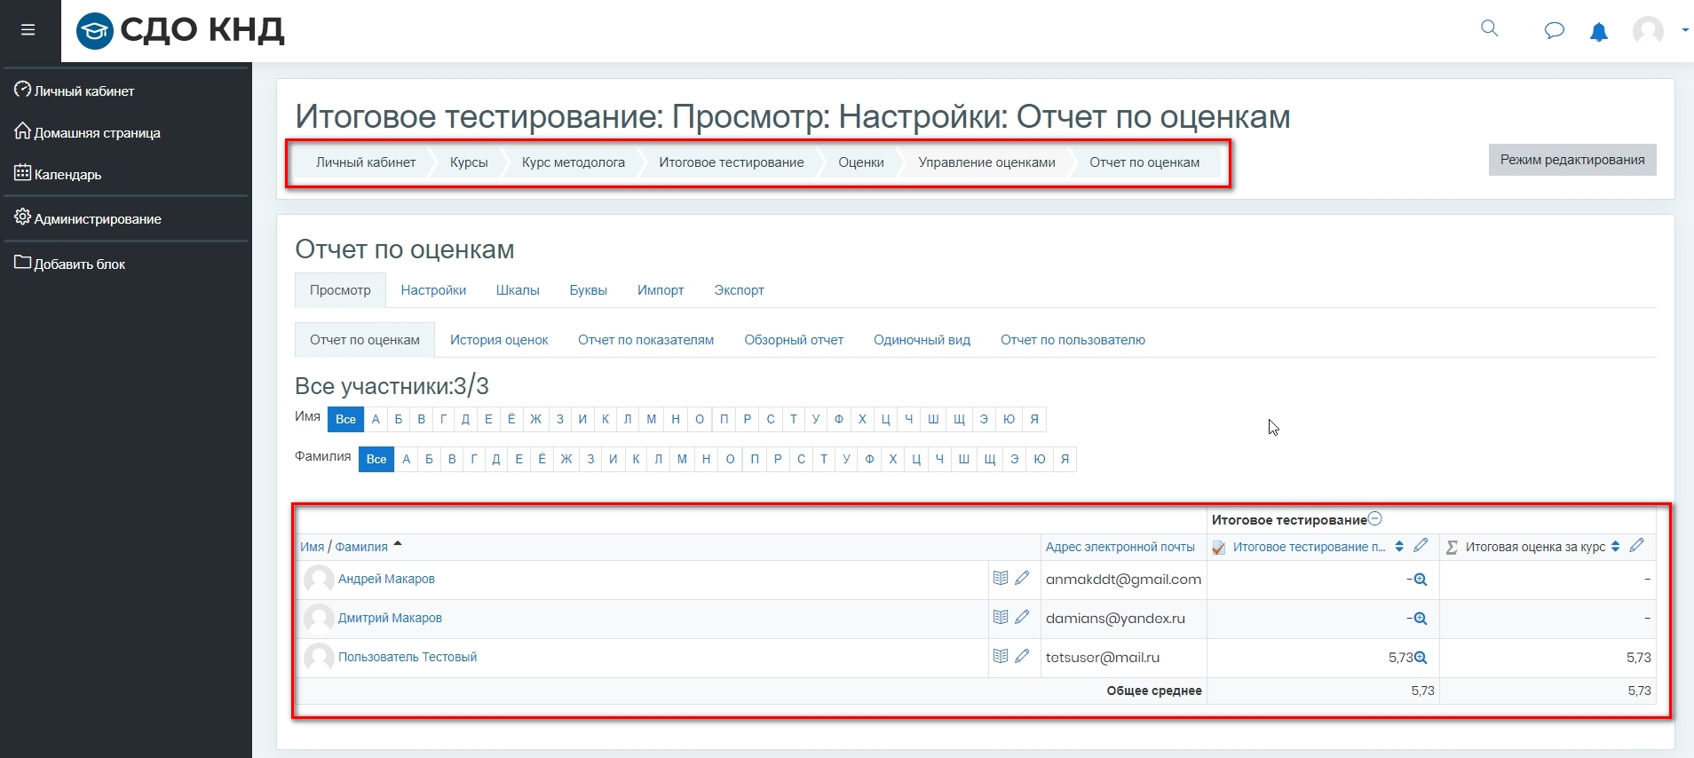
Рисунок 37 – Отчет по оценкам
Отчеты также доступны через панель администрирования на вкладке «Оценки» (Рисунок 38).
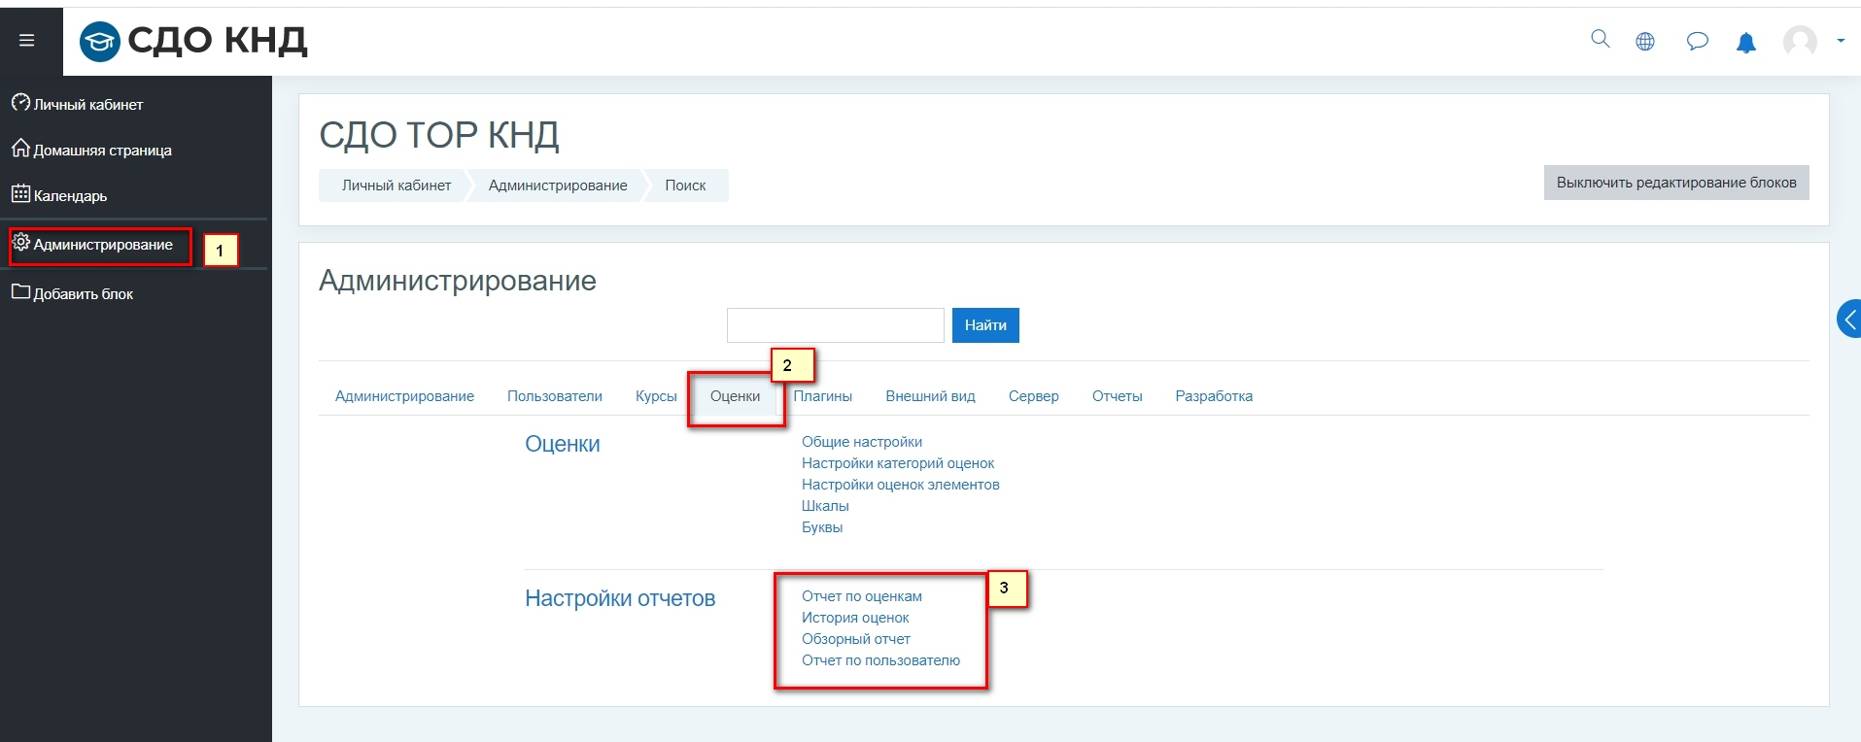
Рисунок 38 – Вкладка «Оценки»

Настройка методики оценки
Настройки оценки доступны через панель администрирования на вкладке «Оценки» (Рисунок 39).
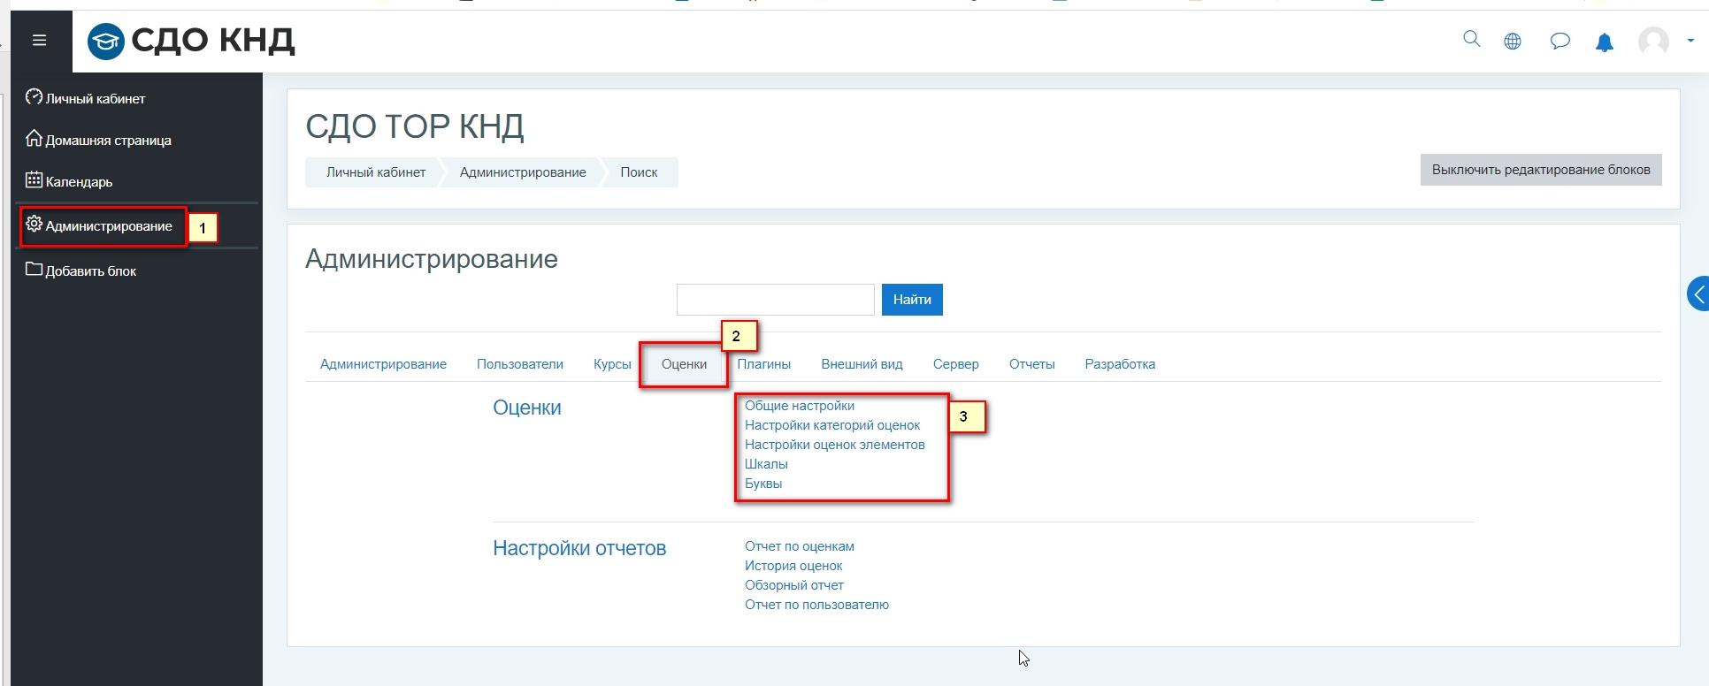
Рисунок 39 – Настройка оценки
Доступны следующие настройки ( Рисунок 40– Рисунок 43):
- общие настройки оценки;
- настройки категорий оценок;
- настройки оценок элементов;
- настройки шкал;
- настройки буквенных оценок.
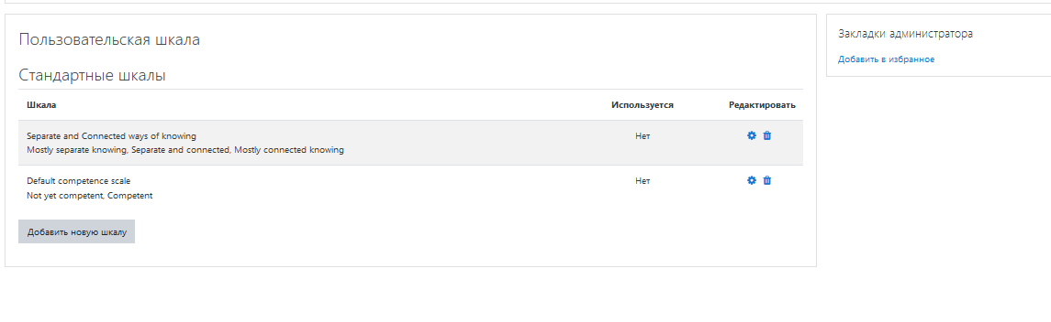
Рисунок 40 – Настройка шкалы оценки
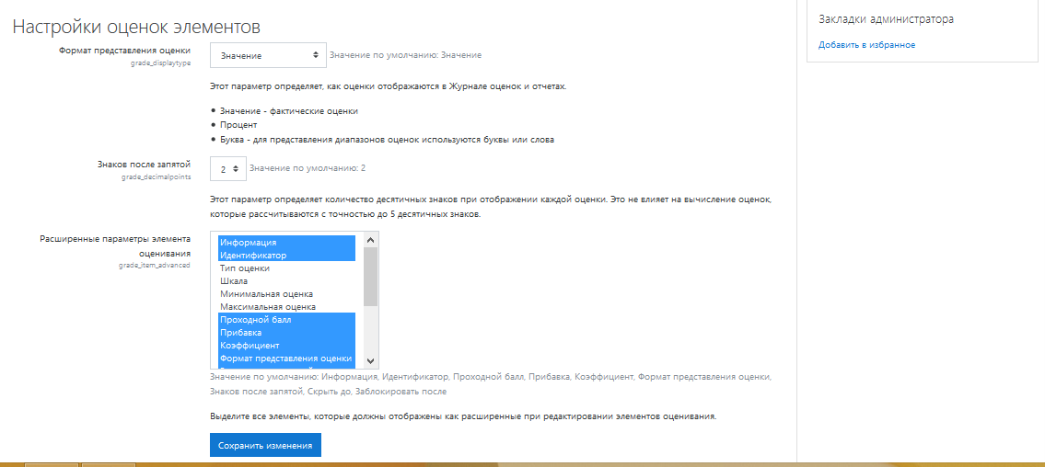
Рисунок 41 – Настройка оценок элементов
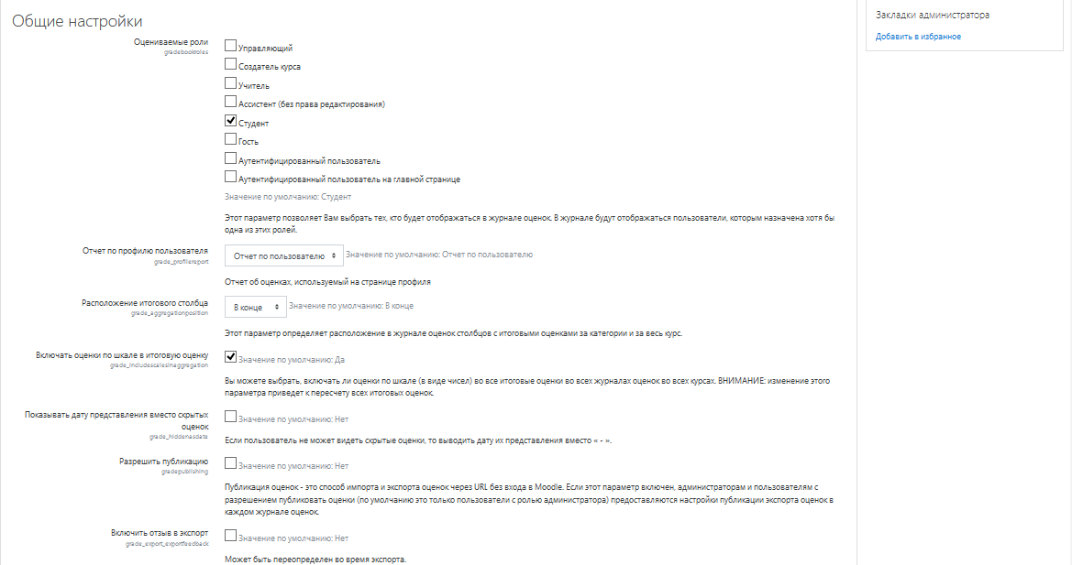
Рисунок 42 – Общие настройки
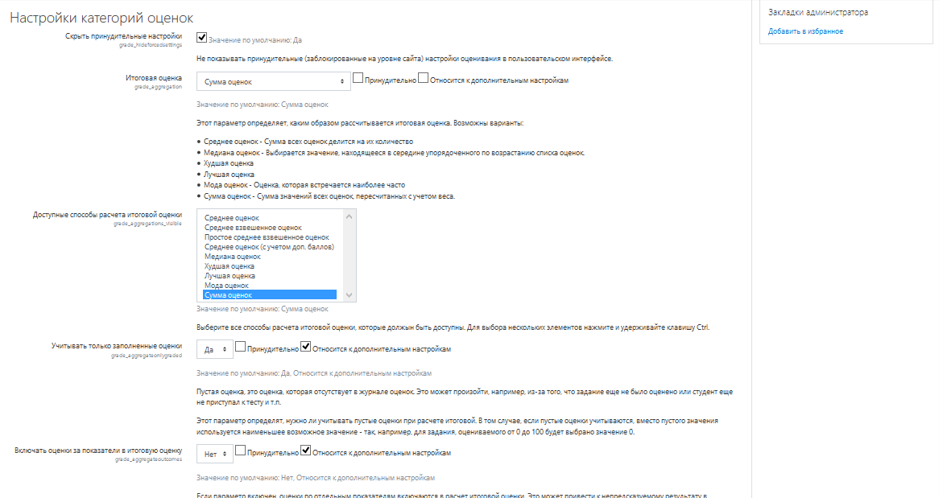
Рисунок 43 – Настройка категорий оценок
Более подробно о системе оценок и контроле обучения описано в Руководстве пользователя.

Хранилище файловых ресурсов и работа с файлами в СДО

Размер файлов
Изменять размер файлов можно в разных контекстах: в элементе, на уровне сайта, в контексте системы.
1. Контекст элемента. Размер загружаемого файла можно изменять в Настройках элемента курса. Для этого перейдите в Блок "Настройки" → "Редактировать настройки" → "Типы представлений ответов" → "Максимальный размер файла".
2. Контекст курса. В "Настройках курса" → "Файлы и загрузки" → "Максимальный размер загружаемого файла".
3. Контекст системы. Для изменения размера файла на уровне системы необходимо обратиться к инженерам технической поддержки через клиентский кабинет и в заявке указать желаемый лимит.
Ограничение нужно устанавливать обязательно. Размер вы можете выбрать самостоятельно из своих потребностей. Не забывайте, что на серверах дисковое пространство тоже ограничено. Если вы используете нашими тарифы SaaS, то размер дискового пространства можно узнать из описания тарифа

Рекомендации и ограничения
Рекомендуем длинные видеофайлы разделять на фрагменты 3-5 мин, так как они лучше усваиваются студентами и не создают повышенную нагрузку на сервер.
Максимальный размер файла ограничен размером оперативной памяти (не больше половины) и свободным местом на сервере.

Как загрузить файл в курс. Окно загрузки файла
Для загрузки файла в элемент курса в режиме редактирования нажмите на иконку с картинкой см. Рисунок 44 поз.2:

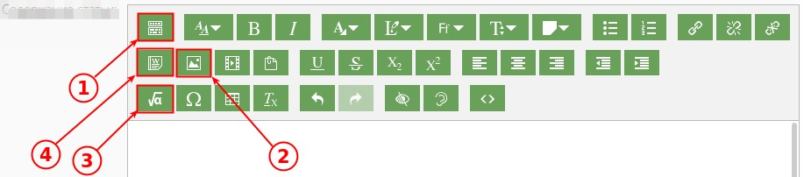
Рисунок 44 – Добавление файлов в редакторе
Перед вами откроется окно загрузки файлов:
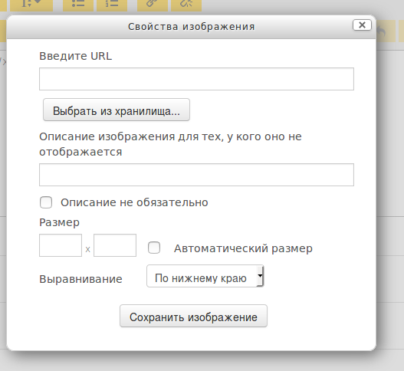
Рисунок 45 – Окно загрузки файлов
Для загрузки файла нажмите кнопку "Выбрать из Хранилища" или добавьте ссылку, по которой у вас находится файл (Рисунок 45).
Нужно заполнить поле "Описание изображения для тех, у кого оно не отображается" или поставить галочку в поле "Описание не обязательно".
Внимание! Не рекомендуется загружать изображения и медиафайлы в окно с редактором методом перетаскивания из папок вашего компьютера или вставлять их из буфера обмена. В этом случае картинка или другой файл вставляется в закодированном виде, что очень сильно увеличивает время загрузки страницы. Код изображения в формате "base64" внедряется в общий код страницы, многократно увеличивая ее объем, что приводит к замедлению отображения таких страниц в браузерах. Редактирование такой страницы также будет затруднено.
В некоторых случаях может потребоваться корректировка допустимого размера загрузки файла (лимит).

Проблема
При вставке изображений в поле редактора из буфера обмена (ctrl-c - ctrl-v, скопировать - вставить), изображения добавляются на страницу в виде текста. В текстовом виде изображения представляют собой длинную и тяжёлую последовательность символов. Такой способ вставки может подойти лишь для небольшой странички с малым количеством небольших изображений.
Когда изображения большие, вставлены через редактор "копипастом", а также когда на страницу добавлено много математических или других формул, страница сильно тормозит в браузере. Если в вашем курсе есть такие "тяжелые" страницы, возможны следующие пути решения данной проблемы:

Способы решения
Для страниц с изображениями. Удалить все имеющиеся изображения и заменить их на изображения, загруженные посредством встроенного редактора (Atto). В редакторе существует специальная кнопка для вставки изображений. Нажимаете первую кнопку "показать больше кнопок" – см. Рисунок 44, поз.1, открываются дополнительные кнопки, - нажимаете на кнопку "Изображение" (выглядит как пейзаж) - см. Рисунок 44, поз.2. В окно загрузки файла загружаете файлы. В этом случае файлы будут сохранены, а в html-код страницы будет добавлено не само изображение, а ссылка на него. Визуальное отображение не изменится, но значительно возрастет скорость загрузки страницы.
Для страниц с формулами. Если на странице много математических формул, можно воспользоваться редактором формул TeX: - нажимаете первую кнопку "показать больше кнопок" - см. Рисунок 44, поз.1, открываются дополнительные кнопки, - нажимаете на кнопку "Редактор формул" - см. Рисунок 44, поз.3, выглядит как квадратный корень. Заводите формулы.
Загрузка формата Word. Если есть возможность перевести тяжелый загружаемый файл в формат docx, можно воспользоваться функцией импорта из файла формата Word: - нажимаете первую кнопку "показать больше кнопок", открываются дополнительные кнопки - см. Рисунок 44, поз.1, - нажимаете на кнопку "Import Word file", выглядит как страница с буквой "W"- см. Рисунок 44, поз.4. Загружаете файл.

Блок "Личные файлы"
В Moodle можно загружать личные файлы и использовать их в разных элементах курсов. Для этого нужно добавить Блок "Личные файлы". В Блоке "Личные файлы" нужно перейти по ссылке "Управление личными файлами" (Рисунок 46):
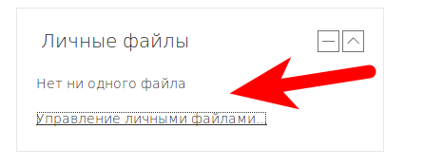
Рисунок 46 – Управление личными файлами
На странице "Личные файлы" можно создать папки и добавлять файлы в окно загрузки файла (Рисунок 47):
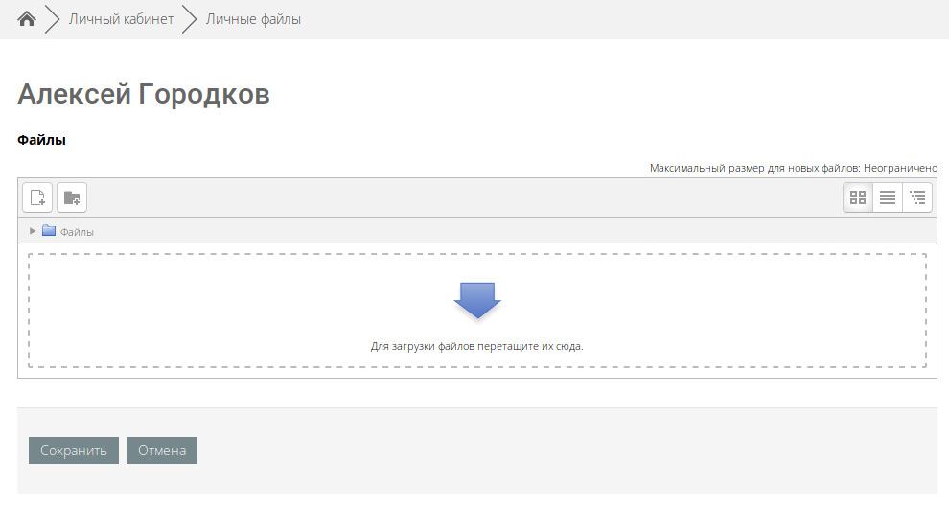
Рисунок 47 – Окно загрузки

Способы обмена файлами с учениками
Существует несколько способов обмена файлами в СДО с учениками: через элементы и ресурсы Форум, Файл, Задание.
- Форум. Файлы можно загружать при отправке сообщения в элементе курса Форум.
- Файл и Папка. В режиме редактирования курса можно добавить ресурс Файл. При добавлении ресурса можно загрузить файл. Можно воспользоваться ресурсом Папка и добавлять для обмена целые каталоги и подкаталоги с файлами.
- Задание. При ответе на Задание, а также при оценке ответов студентов можно загружать файл.

Способ хранения файлов в Moodle

Особенности текущей файловой системы Moodle
В текущей файловой системе Moodle реализована система ссылок: в системе хранится только один экземпляр каждого файла, а на него могут ссылаться сколько угодно элементов курсов. Физически файл удаляется только при удалении последнего ссылающегося на него элемента. Таким образом, если создать несколько ресурсов, использующих один и тот же файл, дубликатов не будет, все ресурсы будут ссылаться на один и тот же файл (если сам ресурс состоит из файла). В случае, если файл является дополнением к ресурсу (например картинка или приложение к сообщению) - все файлы хранятся отдельно.
Для выбора файла применяется форма выбора - FilePicker, с помощью которой можно выбрать файл из любого локального или сетевого хранилища (например Dropbox, GoogleDrive).

Файловые плагины, включенные по умолчанию
Пользователи могут перейти в меню диалога с файловой системой разными способами.
1. Через html-редактор (Рисунок 48):
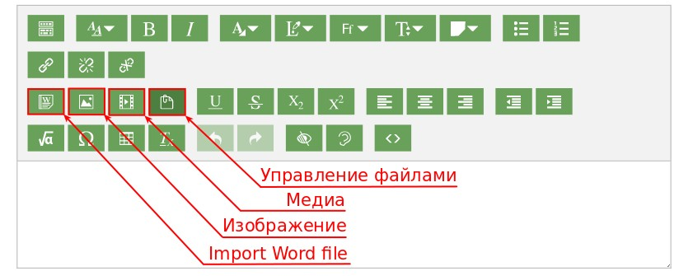
Рисунок 48 – HTML-редактор

2. Через форму добавления файла в секции настроек элемента или ресурса (Рисунок 49):
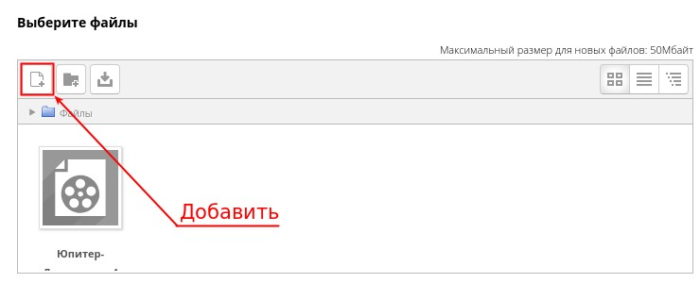
Рисунок 49 – Форма добавления файла в секции
После того как пользователь нажал на кнопку "Выбрать файл" или "Добавить файл" (Рисунок 50) - поз.(1). Система выдает ему форму для выбора файла - поз.(5):
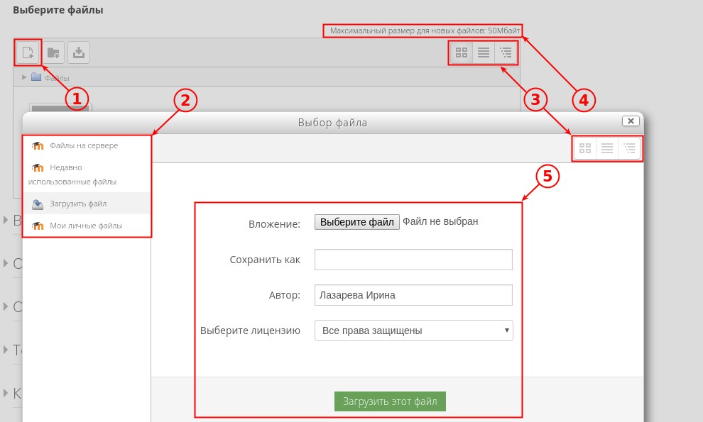
Рисунок 50 – Форма выбора файла
Слева в колонке располагается список файловых плагинов, с помощью которых можно осуществить обращение к файлам или загрузку файлов - поз.(2). По умолчанию это следующие плагины:
- Файлы на сервере
- Недавно использованные файлы
- Загрузить файл
- Мои личные файлы
В правом верхнем углу форм для добавления файлов - поз.(4) отображается строка, указывающая максимальный размер файла для загрузки в данную область.
Обратите внимание на иконки - поз.(3), расположенные также справа наверху. С их помощью можно выбрать удобный для вас интерфейс отображения файлов:
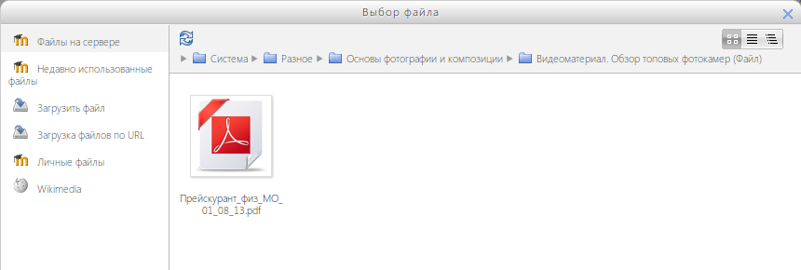
Рисунок 51 – В виде иконок (показать папку с иконками файлов)
Рисунок 52 – В виде списка (показать папку с подробностями файлов)
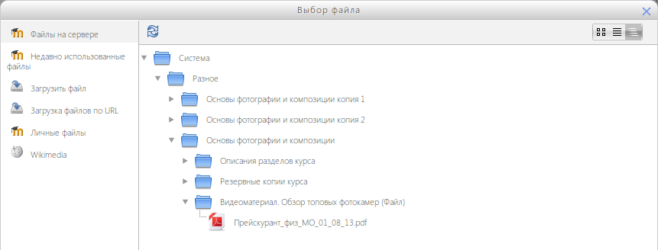
Рисунок 53 – В виде дерева (показать папку как дерево файлов)

Файловые хранилища, включенные по умолчанию
Через файловое хранилище "Файлы на сервере" (Рисунок 54) пользователь может обратиться к файлам системы - файлам курсов и файлам главной страницы.
Рисунок 54 – В виде дерева (показать папку как дерево файлов)
В хранилище "Недавно использованные файлы" отображаются последние файлы, к которым данный пользователь обращался (Рисунок 55). Количество отображаемых здесь файлов устанавливается в настройках Администрирования.
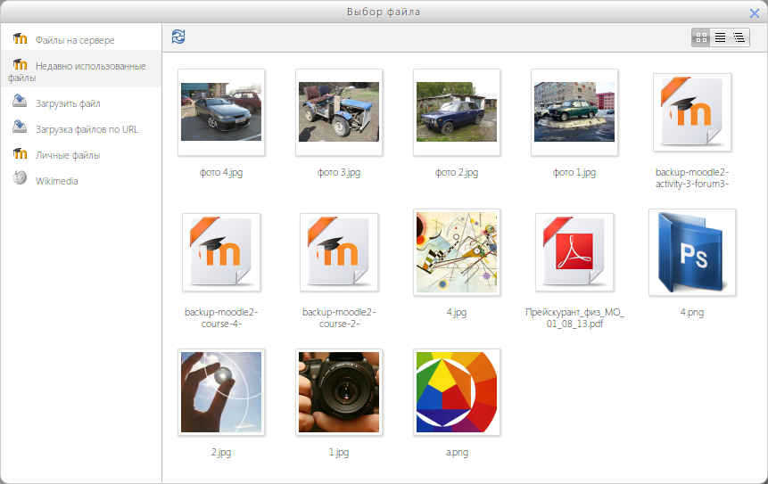
Рисунок 55 – Недавно использованные файлы
Плагин "Загрузить файл" (Рисунок 54) позволяет выбрать любой файл, хранящийся на локальном компьютере пользователя и загрузить его в систему. Пользователь может указать автора файла (по умолчанию автор - тот, кто загрузил файл) и лицензию, согласно которой он распространяется.
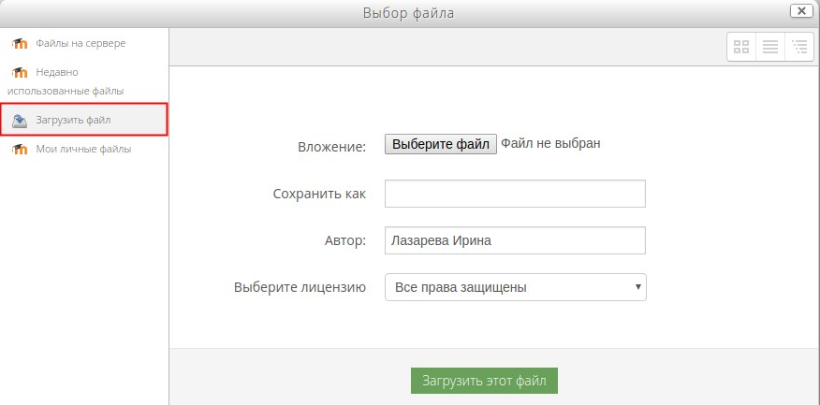
Рисунок 56 – Загрузить файл
Плагин Загрузка файлов по URL (Рисунок 57) позволяет загрузить файл, расположенный в интернете по ссылке. Чтобы загрузить файл, расположенный по ссылке, нужно заполнить поле URL и нажать на кнопку Скачать. Данный плагин может быть отключен по умолчанию.

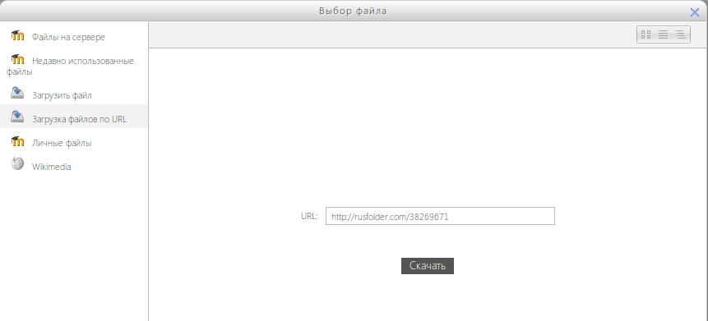
Рисунок 57 – Загрузка файлов по URL
Хранилище "Личные файлы" (Рисунок 58) позволяет конфиденциально загрузить файлы в личную область пользователя и хранить их там. Эти файлы не сможет увидеть никто, кроме загрузившего их пользователя.
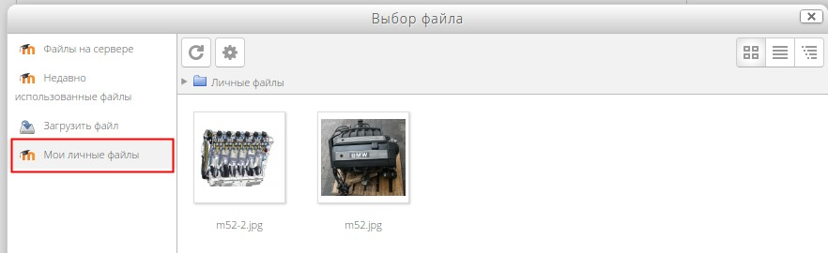
Рисунок 58 – Хранилище «Личные файлы»

Определение резервного копирования
Резервное копирование — процесс создания копии данных для дальнейшего восстановления данных в оригинальном или новом месте их расположения в случае их повреждения или разрушения.
Полное резервное копирование - представляет собой сжатую копию всех выбранных данных в конкретный момент времени. Основное преимущество - независимость резервных копий друг от друга. Основной недостаток - требует много места в хранилище, что делает частое создание таких резервных копий очень проблематичным и затратным.
Инкрементное резервное копирование - отличается от полного тем, что при создании резервной копии сохраняются только изменения, произошедшие с момента создания прошлой резервной копии. Главное достоинство инкрементной резервной копии в том, что она занимает ощутимо меньше пространства в хранилище, чем полная резервная копия, следовательно, инкрементные резервные копии можно делать чаще. Главный недостаток - инкрементные резервные копии основаны на предыдущих и зависят от них.
В контексте Русского Moodle резервная копия может включать в себя 3 составляющие:
- копия курсов Moodle
- копия кода СДО
- копия базы данных
- копия пользовательских файлов
Резервное копирование средствами Moodle

Классификация резервного копирования Moodle
- Резервное копирование одного курса
- Массовое резервное копирование
- Инициированное вручную
- По расписанию (автоматическое)
Результатом резервного копирования являются файлы с резервными копиями курсов по отдельности
Резервное копирование средствами Moodle позволяет создать резервную копию курсов. При создании таких резервных копий будут скопированы только курсы. Не будут скопированы базы данных Moodle, не будет скопирована сама система Moodle.
Крайне не рекомендуется использовать массовое автоматическое резервное копирование средствами Moodle! Это объясняется тем, что резервное копирование Moodle не может заменить собой резервное копирование сервера: оно не даст восстановить систему в рабочее состояние в случае её повреждения. При этом такие резервные копии будут занимать немало пространства, а с учётом того, что без резервного копирования средствами сервера не обойтись, то созданные средствами Moodle копии будут считаться за изменения резервным копированием сервера и размеры резервных копий резко увеличатся, а резервные копии быстро займут всё пространство на сервере. Также резервные копии Moodle создают ощутимую нагрузку на сервер, в результате чего на время созданий таких копий может наблюдаться замедление работы системы.
Вполне допустимо ручное резервное копирование отдельных курсов средствами Moodle с последующим удалением ненужных резервных копий курсов.
Представим, что нужно ввести изменения в курс с целью его улучшения, но нужно обезопасить себя от порчи курса. В таком случае резервное копирование Moodle обосновано. После успешного изменения и тестирования курса, резервную копию этого курса можно удалить.

Резервное копирование одного курса (выгрузка в файл)
Часто резервное копирование курса используется при необходимости сделать дубликат курса или перенести курс из одной базы СДО в другую (например, настроить курс на тестовом стенде и потом загрузить его на продуктивный стенд).
Для создания резервной копии необходимо зайти на курс в режиме редактирования (т.е. под ролью Администратор или Создателя курса) (Рисунок 59).
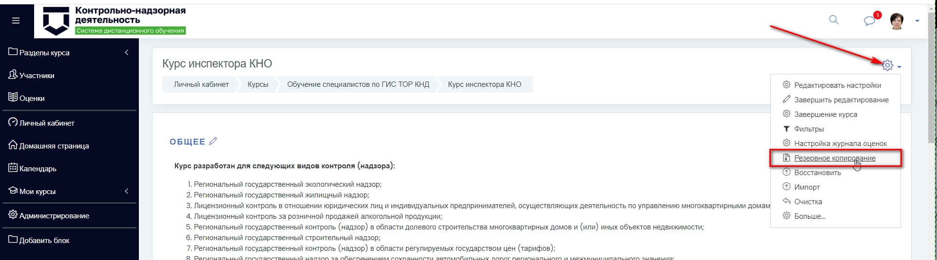
Рисунок 59 – Резервное копирование
При нажатии на ссылку «Резервное копирование» открывается форма настройки создания резервной копии курса (Рисунок 60). Необходимо установить чек-боксы в нужные позиции. При создании резервной копии с целью создания нового курса на основе имеющегося, тот копировать пользователей не нужно, т.е. снять значение из чек-бокса «Включать зачисленных пользователей».
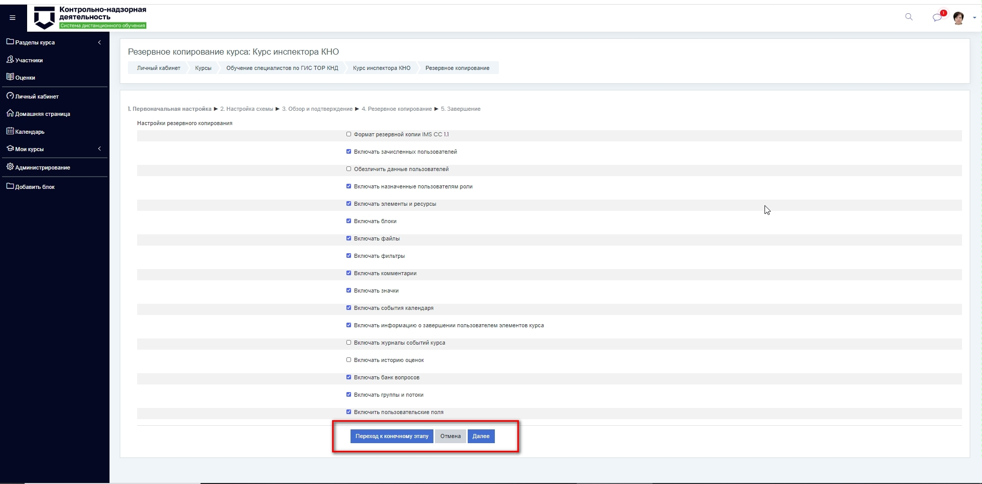
Рисунок 60 – Настройка параметров резервного копирование

Затем мы можем перейти сразу к конечному этапу настроек или проверить все настройки на каждом этапе (Рисунок 60).
После проверки всех установленных настроек для создания резервной копии необходимо нажать на кнопку «Выполнить резервное копирование» (Рисунок 61). При этом отображается прогрессор выполнения резервного копирования (Рисунок 62), который показывает процесс создания копии, % выполнения. При окончании копирования выходит сообщение об успешности создания файла копии (Рисунок 63). Нажать на кнопку «Продолжить».

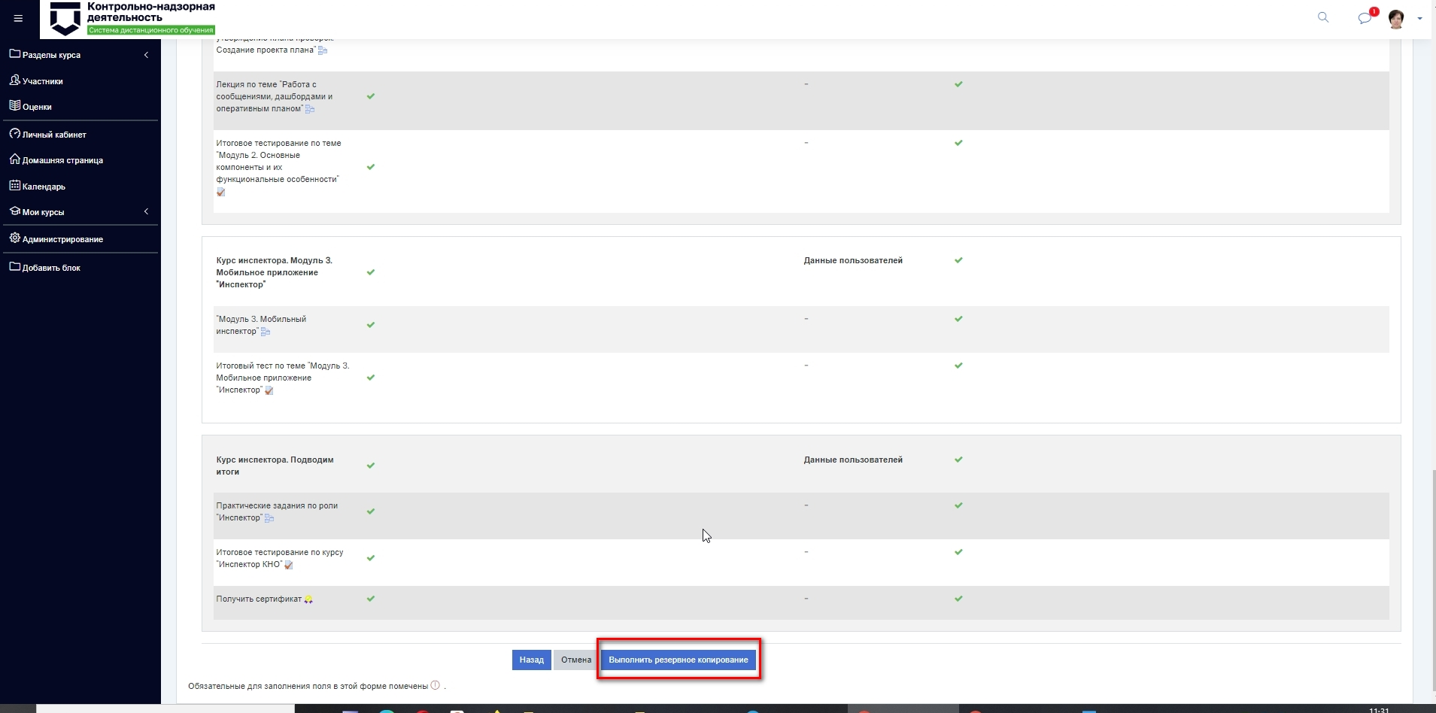
Рисунок 61 – Выполнить резервное копирование
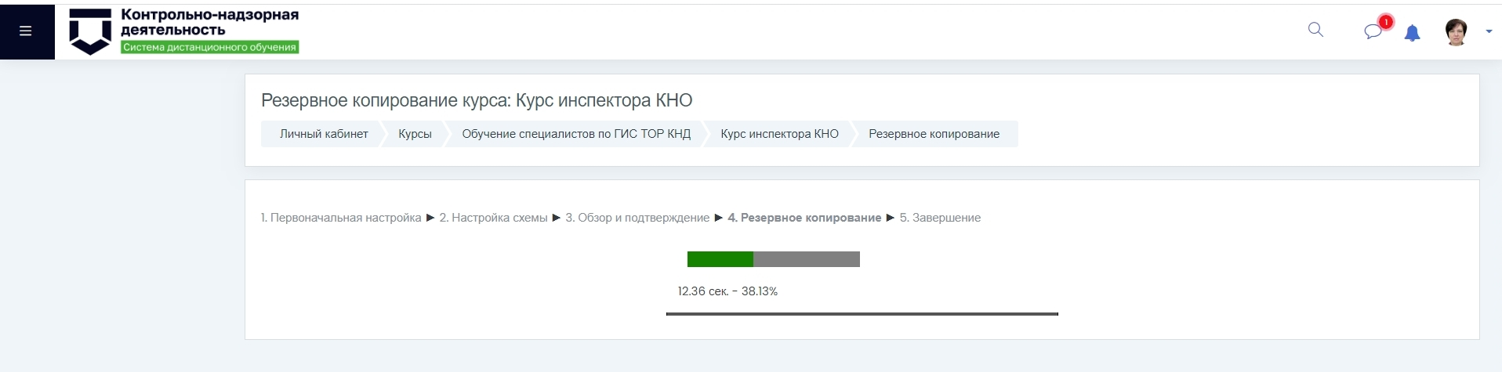
Рисунок 62 – Прогрессор выполнения резервного копирования
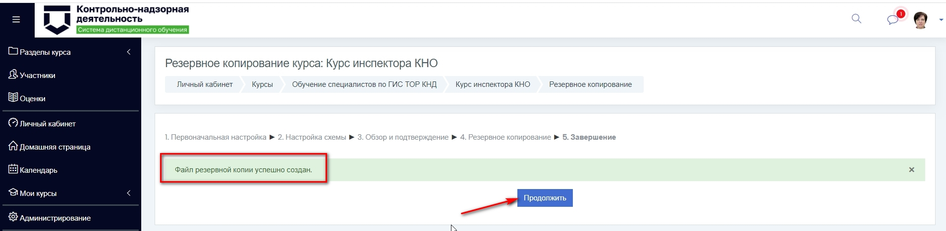
Рисунок 63 – Сообщение об успешности операции копирования

При окончании процесса создания резервной копии открывается интерфейс управления файлами резервных копий (Рисунок 64). При нажатии на кнопку «Скачать» мы можем сохранить файл на компьютер для дальнейшего использования. Кроме того мы видим список всех ранее созданных копий, которые производились ранее. Их так же можно использовать.
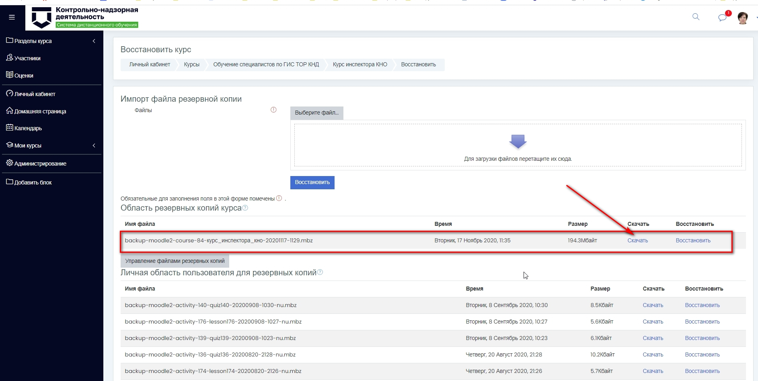
Рисунок 64 – Управление файлами резервных копий

Восстановление курса из резервной копии (загрузка из файла)
При наличии файла резервной копии (скачан файл с расширением .mbz) можно выполнить восстановление курса (создание копии) в новый раздел СДО.
Для восстановления курса из файла резервной копии необходимо открыть любой курс (пустой) в режиме редактирования и нажать на кнопку «Восстановить» (Рисунок 65).
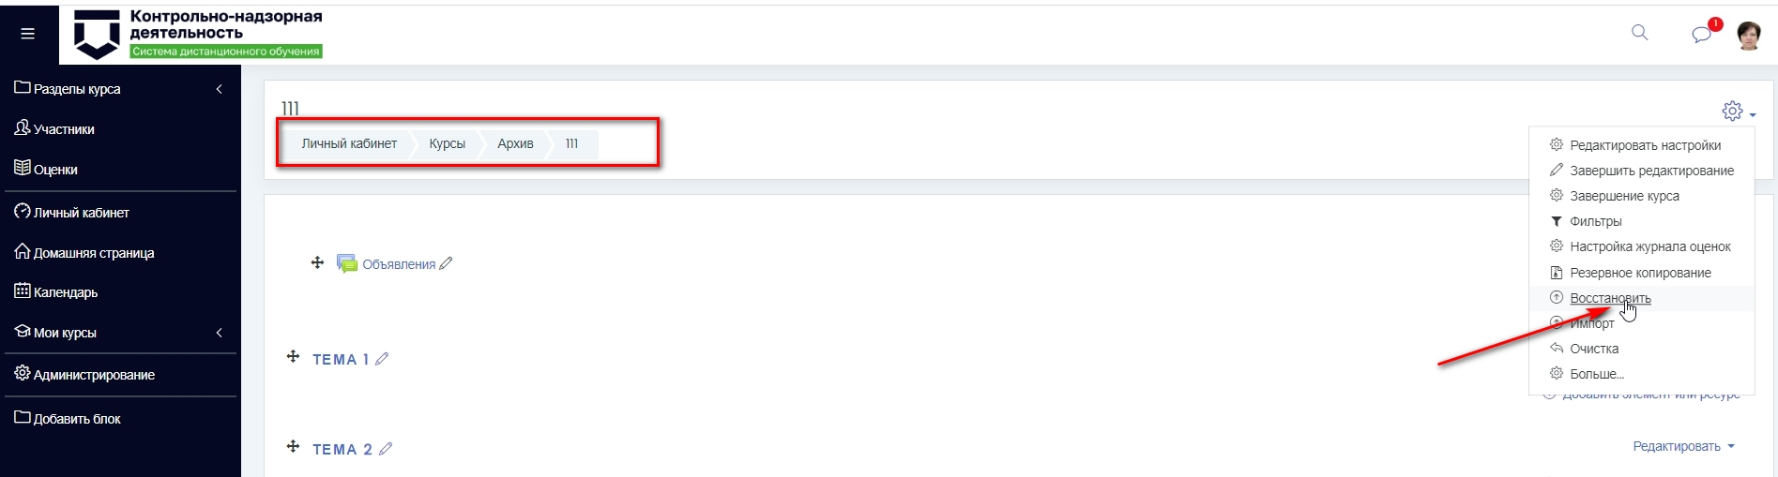
Рисунок 65 – Восстановление курса из файла
Открывается окно управления файлами резервных копий (Рисунок 66).
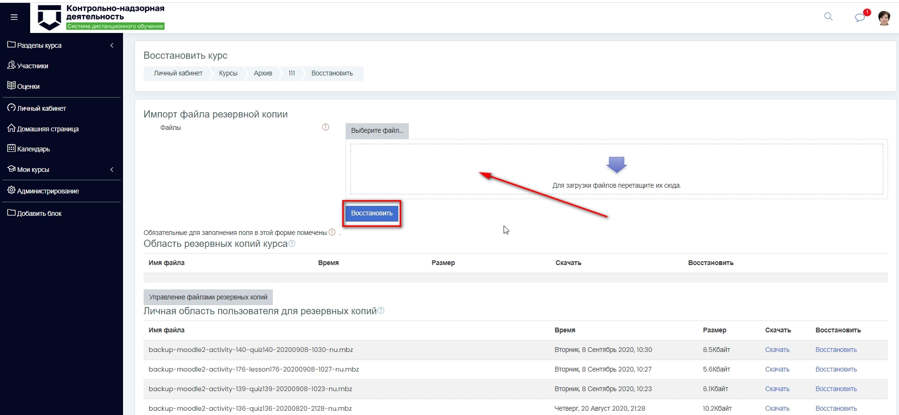
Рисунок 66 – Управление файлами восстановления
Далее необходимо выбрать файл, из которого нужно восстановить курс и нажать на кнопку «Восстановить». Открывается страница выбора настроек, нажать «Продолжить» (Рисунок 67).
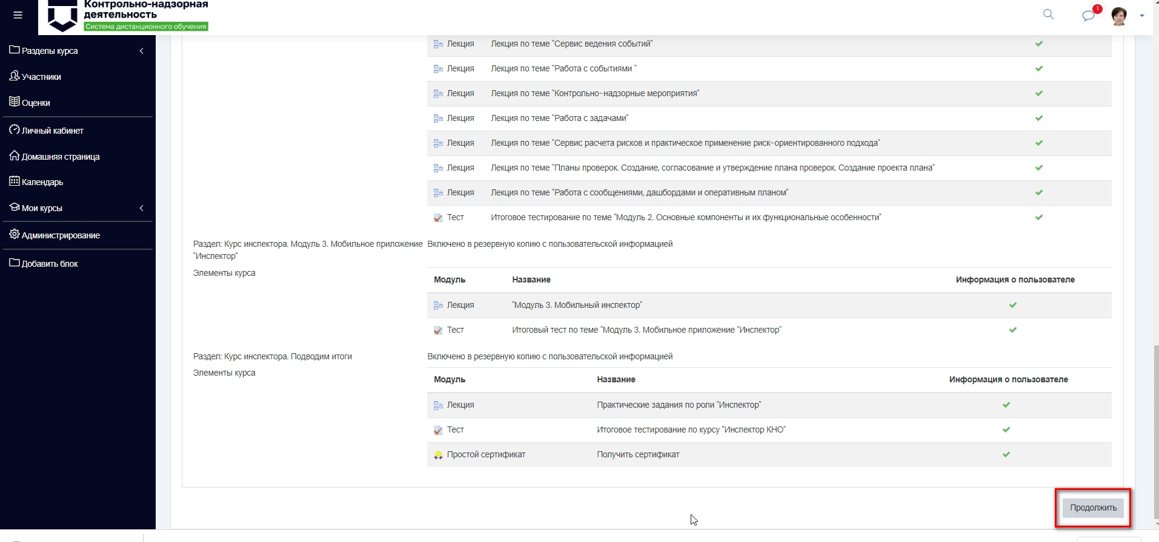
Рисунок 67 – Восстановление из файла
На следующем этапе открывается страница выбора «куда и как восстановить курс» (Рисунок 68).
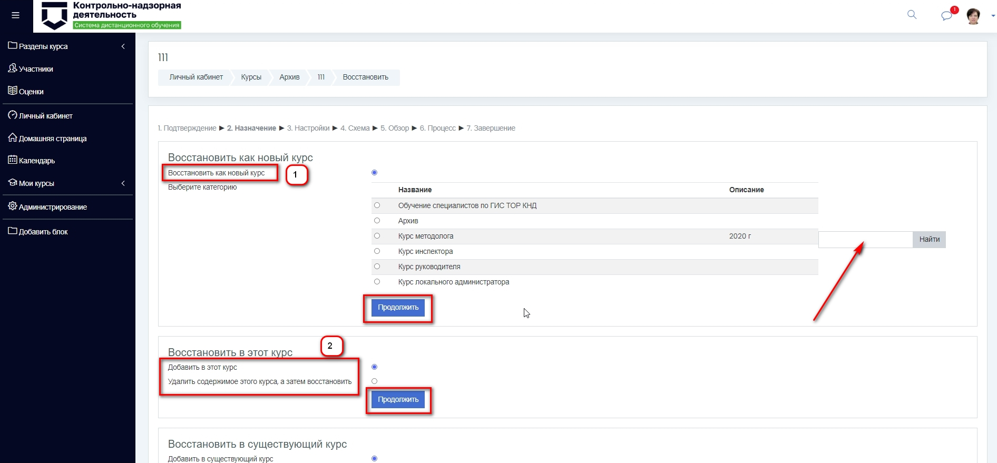
Рисунок 68 – Куда восстановить (а)
Возможны следующие варианты :
- Восстановить как новый курс. При этом нужно указать категорию (папку), в которой будет создан новый курс (1). При необходимости можно воспользоваться поиском. Нажать кнопку «Продолжить».
- Восстановить в этот курс (2):
Добавить в этот курс (Выбрать курс, в который восстанавливаем), При необходимости можно воспользоваться поиском.
Удалить содержимое этого курса, а затем восстановить (установить).
Нажать кнопку «Продолжить».
- Добавить в существующий курс (Рисунок 69) (3):
Удалить содержимое существующего курса, а затем восстановить (выбрать)
Выбрать курс. При необходимости можно воспользоваться поиском.
Нажать кнопку «Продолжить».
После нажатия на кнопку «Продолжить» осуществляется переход на страницу подтверждения настроек, нажать на кнопку «Далее» (Рисунок 70). Затем снова «Далее».
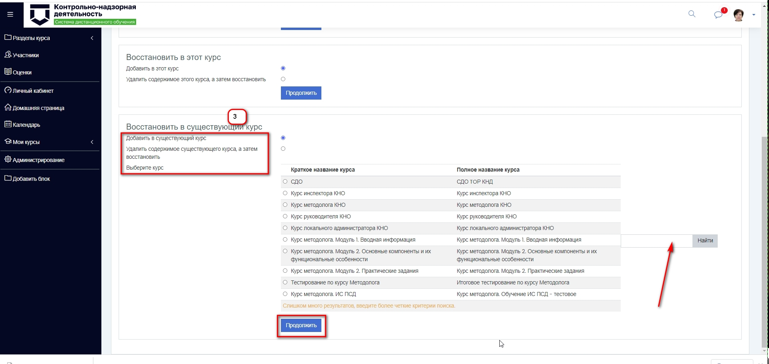
Рисунок 69 – Куда восстановить (б)
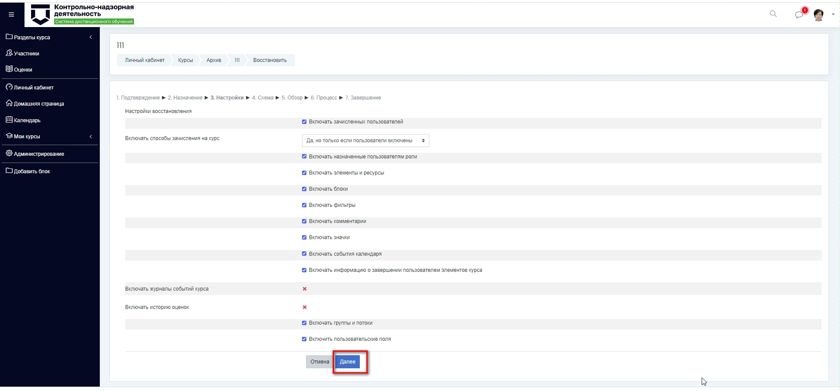
Рисунок 70 – Параметры восстановления курса
Затем нажать на кнопку «Приступить к восстановлению» (Рисунок 71). Запускается процесс восстановления. Отображается прогресс процесса (Рисунок 72).
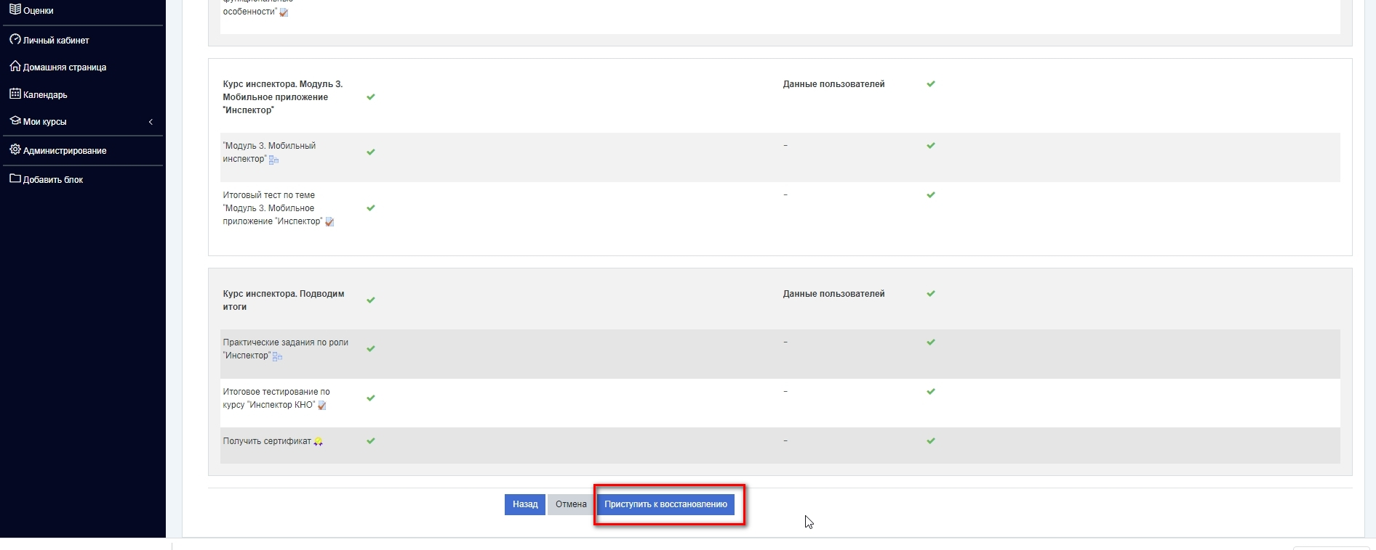
Рисунок 71 – Приступить к восстановлению
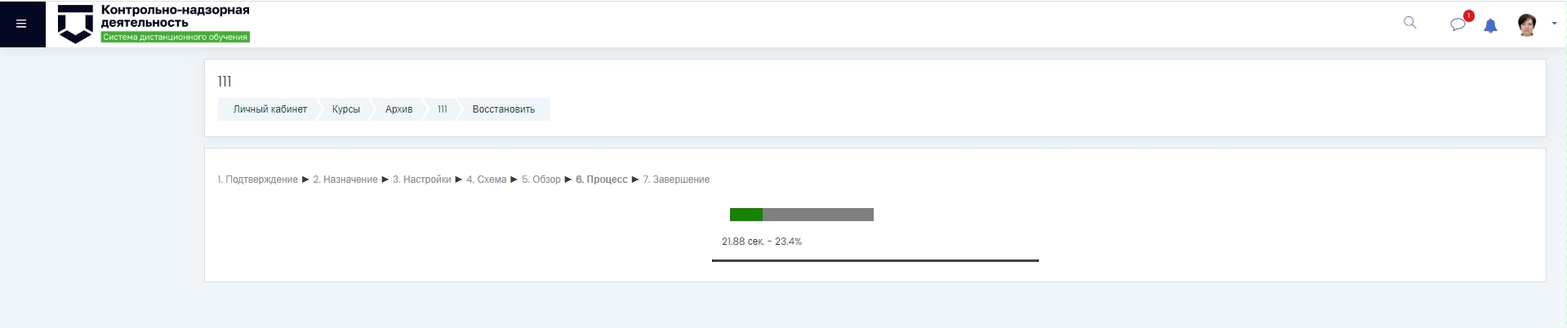
Рисунок 72 – Прогрессор восстановления
В зависимости от размера загружаемого файла процесс занимает значительное время. После окончания восстановлении выходит сообщение «Курс успешно восстановлен. Для перехода к восстановленному курсу нажмите «Продолжить». Нажать на кнопку «Продолжить». В созданной нами папке после восстановления отображается информация загруженного курса (Рисунок 73).
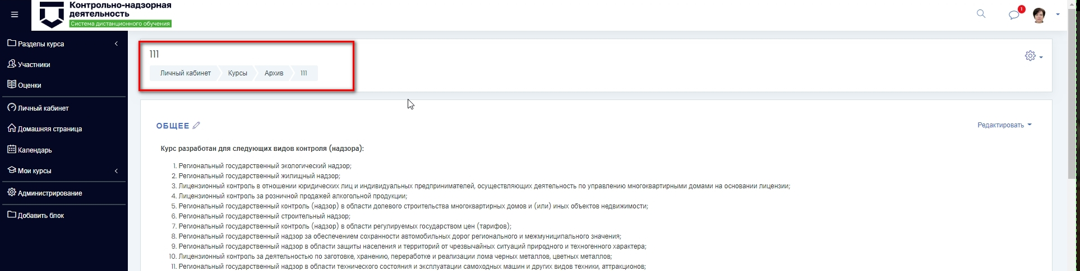
Рисунок 73 – Итог восстановления

Резервное копирование средствами сервера
Если SaaS
Резервное копирование преднастроено и производится автоматически

Если установка производилась на сервер заказчика
По умолчанию
Ежедневное инкрементное резервное копирование производится на тот же сервер, где работает Moodle.
Желательно
Для резервной копии предпочтительно иметь отдельную машину (сервер) от сервера Moodle или отдельное аппаратное (физическое) хранилище.
Это обусловлено следующим:
В случае выхода из строя накопителя, содержащего и рабочую систему с данными, и резервные копии, будет утрачено всё: и система с данными, и копии. Резервные копии на том же носителе при возникновении такой неисправности не помогут. Особенно актуально, когда не приняты меры по предотвращению потери данных в случае аппаратного сбоя носителя, например путём реализации RAID1, RAID5 или любого другого RAID массива, ориентированного на сохранность данных.
Рабочая система, как правило, даёт на носитель большую нагрузку, чем создание резервной копии, тем самым потребляя его ресурс, сокращая срок жизни накопителя (по сравнению с использованием только для резервных копий) и увеличивая риск потери данных по причине аппаратного сбоя.
Не рекомендуются облачные хранилища, так как доступ к ним может быть слишком медленным и создание резервных копий может занимать слишком много времени, создавая при этом значительную нагрузку на вашу сеть, замедляя её работу.

Слепок системы средствами виртуализации
Так как установка Moodle производится на виртуальную машину, то можно настроить резервное копирование всей виртуальной машины. Такое резервное копирование настраивается только техническими специалистами заказчика.

Что делать, когда способ резервного копирования выбран
Когда подходящий способ создания резервных копий выбран, нужно сообщить об этом в службу поддержки, если он отличается от настраемового по умолчанию. Нужно предоставить информацию о том, какой тип резервного копирования нужен, куда и с какой периодичностью нужно сохранять резервные копии, проводить ли замещение старых копий или сохранять каждый раз копию в отдельный файл
В случае установки на сервер заказчика, заказчик может делать резервные копии и своими силами. В таком случае нужно сообщить нам об этом и резервное копирование силами технической поддержки будет перенастроено в соответствии с договорённостями.
Напоминание:
резервные копии предпочтительно хранить на отдельном носителе или на отдельном сервере, но не в облачном хранилище.
Автоматическое резервное копирование средствами Moodle крайне не рекомендуется.

Очистка устаревших данных
В каждом курсе есть пункт "Очистка" в котором можно удалить различную информацию (оценки, попытки прохождения тестов и т.д.) (Рисунок 74). Например, задача проводить очистку для данных старше определенного срока.
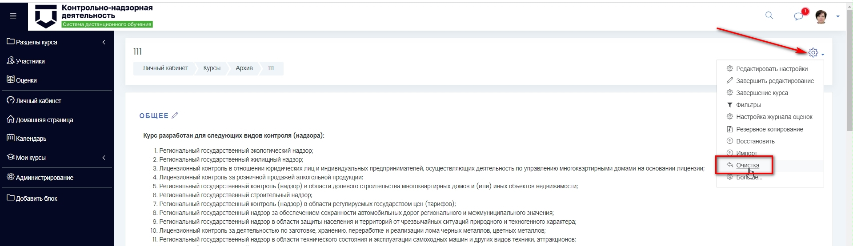
Рисунок 74 – Функция «Очистка»
Для проведения очистки необходимо открыть курс в режиме редактирования и нажать на кнопку «Очистка» (Рисунок 74).
Открывается окно настройки (Рисунок 75).
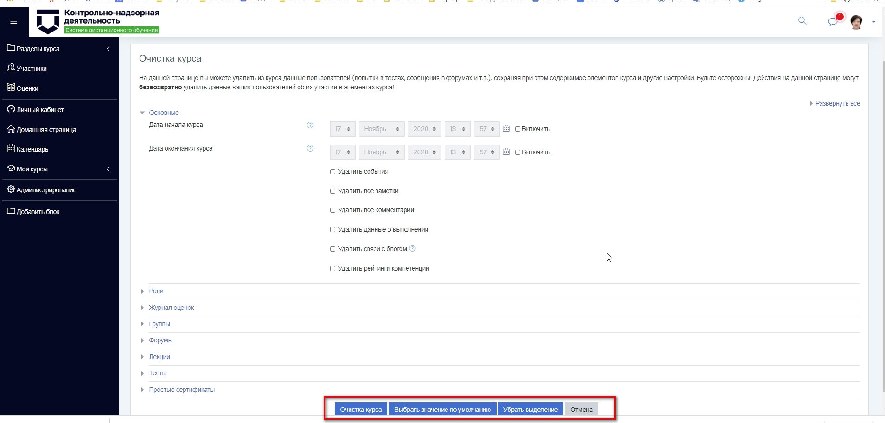
Рисунок 75 – Настройка очистки
После установки необходимых значений в чек-боксах нажать на нужную кнопку в зависимости от варианта очистки.

Импорт данных
Данные курса можно импортировать из любого другого курса, в котором у учителя есть право на редактирование.
Для импорта необходимо в режиме редактирования выбрать «Импорт» (Рисунок 76).
Далее выбрать курс, который вы хотите импортировать, и нажать кнопку «Использовать этот курс». Вы увидите список, из которого можно выбрать необходимые для импорта модули и ресурсы. Нажать «Продолжить» по окончании выбора для импорта этих данных курса.
Примечание: Выбор форумов, например, приведёт к импорту всех форумов курса.
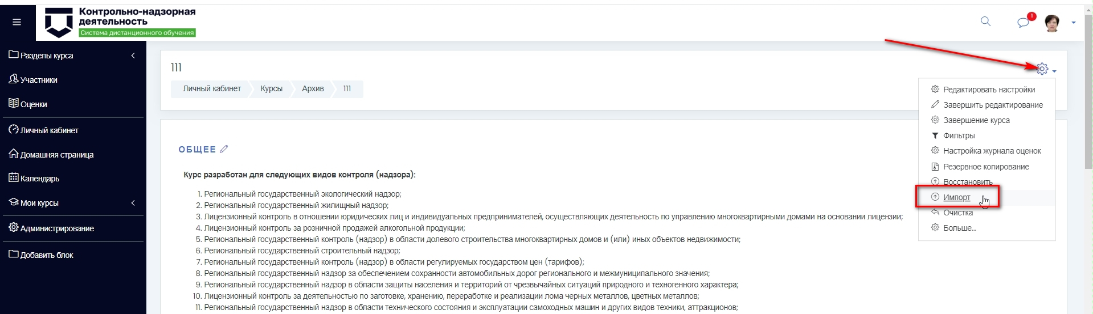
Рисунок 76 – Импорт данных
Действия по импорту производятся аналогично восстановлению курса из файла.
Лист регистрации изменений
Изм. | Номера листов (страниц) |  |  |  | Всего  листов (страниц) в доку-  менте | Номер доку-  мента | Входящий номер сопроводи-  тельного документа и дата | Под-  пись | Дата
 | изменен-  ных | заменен-  ных | новых | аннулиро-  ванных

